Информационная карта образовательной программы

1. | Образовательная организация | Муниципальное бюджетное учреждение дополнительного образования «Центр дополнительного образования детей «Заречье» Кировского района» г. Казани
2. | Полное название программы | Дополнительная общеобразовательная общеразвивающая програграмма «Объединение юных кинологов «Константа»
3. | Направленность программы | естественнонаучная
4. | Сведения о разработчиках:
4.1. | ФИО разработчика | Агаджанян Елена Вячеславовна
4.2 | Должность | педагог дополнительного образования
5. | Сведения о программе:
5.1. | Срок реализации | 3 года обучения
5.2. | Возраст обучающихся | 12-18 лет
5.3. | Характеристика программы:  тип программы  вид программы  принцип проектирования программы  форма организации содержания и учебного процесса | -дополнительная общеобразовательная  -общеразвивающая  -принцип предметной направленности;  -принцип возрастосообразности содержания программы и форм различных видов деятельности учащихся;  -принцип ориентации на личностные, метапредметные и предметные результаты образования.  -освоение содержания программы, организация образовательного процесса по учебным блокам (в соответствии с уровнями сложности теоретического и практического материала по годам обучения)
5.4. | Цель программы | Формирование комплекса условий, направленных на воспитание гармоничной и гуманной личности, способной развивать свои знания, способности, на осознание и усвоение учащимися культурных и моральных ценностей человечества, норм и правил цивилизованного общения и общежития, для формирования у обучающихся целостного представления о развитии отечественной и общемировой кинологии.
6. | Формы и методы образовательной деятельности | Методы образовательной деятельности педагога: объяснительно-иллюстративный, репродуктивный, продуктивный, исследовательский, метод творческих проектов, метод дистанционного обучения и др.  Формы образовательной деятельности: индивидуальный маршрут; обучающегосялекции, дискуссии, беседы, мозговые штурмы, защита проектов индивидуально и в группе, проектирование и творческие задания, выполнение практических заданий и тренинги, занятия по дрессуре и др.
7. | Формы мониторинга результативности | Тестирование, «Портфолио», интеллектуальные игры, промежуточная аттестация (участие в кинологических испытаниях аджилити, УГС,BH,IPO), аттестация по итогам завершения освоения программы ( защита проектов, участие в конкурсах и в профессиональных кинологических соревнованиях).
8. | Результативность реализации программы | - квалифицированная подготовка обучающихся по разным кинологическим и смежным с ними направлениям: приобретение мобильных теоретических и практических знаний, умений и навыков по анатомии и физиологии собак, гигиеническим и законодательным основам содержания собак, оказанию доврачебной помощи, породам собак, их дрессуре, по подготовке собак к выставкам, конкурсам юных хендлеров; по ветеринарии; зоопсихологии; фармакологии; фитотерапии;  - развитие внимания и памяти; приобретение практических навыков быстрой работы с довольно большим объемом информации, умения правильно составлять и готовить рефераты и т.д.;  - проявление творческих способностей, умения планировать, проектировать, организовывать; приобретение навыков выступления перед аудиторией в составе клуба юных кинологов, составления и отработки сценариев показательных выступлений и др.;  - проявление коммуникативных способностей, умения налаживать контакты с окружающими, работать в команде, стремления к формированию коллектива единомышленников;  - сформированность самовыражения собственной индивидуальности обучающегося и его личностного роста;  - -укрепление здоровья и навыков здорового образа жизни учащихся;  - - приобретение профессиональных приемов и навыков, специальных знаний, умений и навыков (компитенций);  - -наличие призовых мест на конкурсных мероприятиях разного уровня  - проявление экологической культуры, природоохранительных навыков;  - получение широкого спектра информации о профессиях, связанных с животными (генетик, зоопсихолог, ветеринарный врач, биолог, этолог, эксперт-кинолог, инструктор-дрессировщик), профессиональное самоопределение, самоутверждение обучающихся;  - -сохранность контингента обучающихся (не менее 98%)
9. | Место проведения | МБУДО «Центр дополнительного образования детей «Заречье» Кировског района г. Казани
10. | Дата утверждения и последней корректировки программы | 28.08.2025

Оглавление

1. | Пояснительная записка | 6
2. | Учебный (тематический) план | 11
3. | Содержание программы | 21
4. | Организационно-педагогические условия реализации программы | 25
5. | Формы аттестации / контроля и оценочные материалы | 34
6. | Список литературы | 38
7. | Приложения | 40

I. Пояснительная записка
Важным условием полноценного всестороннего развития личности ребенка является воспитание доброго, истинно человеческого отношения к живой природе, которую для большинства из нас, горожан, представляют домашние питомцы. Оно не только обогащает человеческую личность нравственными качествами высшего порядка, но и служит чрезвычайно сильным фактором развития интеллектуальных способностей ребенка.
Первое животное, прирученное и одомашненное человеком - собака. С далёких времен эти животные находили широкое применение в хозяйственной деятельности человека и в военном деле. Дети, как правило, тянутся к ним. Практически каждый ребёнок, подросток мечтает о своей собаке, не задумываясь, порой о том, сколько труда, внимания, времени требует её содержание и воспитание.
Вместе с тем, в случае её приобретения, собака ненавязчиво приучит юного хозяина к порядку, «займётся» его здоровьем и распорядком дня. В ходе занятий дети учатся не только ухаживать за собаками, но и понимать важность физической активности, правильного питания и заботы о своем здоровье для поддержания хорошего самочувствия и продуктивного взаимодействия с питомцами. Программа включает практические занятия по уходу за собаками, прогулки на свежем воздухе и игровые тренировки, которые способствуют укреплению здоровья и развитию ответственности. А самое главное, что у ребенка появится весёлый, преданный друг и надежный защитник, который не ставит никаких условий и воспринимает своего юного друга таким, какой он есть. Юный человек, воспитывающий своего четвероногого питомца, учится добру, отзывчивости, привыкает о ком-то заботиться, нести определённую ответственность. Это увлечение может перерасти в интерес к кинологии, как науке. Для таких детей и составлена данная программа.
Программа имеет естественнонаучную направленность, предназначена для обучения детей в возрасте от 12 до 18 лет на протяжении 3-х лет в условиях многопрофильного учреждения дополнительного образования. Программа составлена с учетом современных научных и культурных достижений в мире и России, актуализирует знания, полученные учащимися в ходе изучения школьных программ по истории, географии, биологии, обществознанию.
Программа отвечает требованиям, предъявляемым к дополнительным общеразвивающим образовательным программам, опираясь на основные нормативно-правовые документы на и составлена на основе 27-летнего опыта работы педагога с подростками по данному направлению. Программа составлена с учетом психологических и физиологических особенностей учащихся подросткового возраста.
Цель программы:
формирование комплекса условий, направленных на воспитание гармоничной и гуманной личности, способной развивать свои знания, способности, на осознание и усвоение учащимися культурных и моральных ценностей человечества, норм и правил цивилизованного общения и общежития, целостного представления о развитии отечественной и общемировой кинологии.

Задачи программы:

Образовательные:
- развить у подростков интерес к изучаемому предмету, творческий подход к образовательной деятельности;
- дать подросткам возможность получить максимум специальных знаний, практических умений и навыков по данному направлению в соответствие с их возрастом и желанием;
Развивающие:
- расширить кругозор не только в изучаемой области, но и в области культуры общения, культуры здорового образа жизни, культуры содержания и воспитания животных в условиях города, экологической культуры;
- способствовать формированию духовности, нравственности, гражданственности и патриотизма;
Воспитательные:
- воспитать внимание, доброе и гуманное отношение, отзывчивость и сострадание к окружающим людям, представителям животного мира, а также осознание ответственности перед ними за своё поведение, поступки, за порученное дело;
- воспитать трудолюбие, самостоятельность, терпеливость и аккуратность в работе, дисциплинированность, уважение к взрослым и сверстникам, чувство дружного, полноценного коллектива;
- укрепить здоровье подростков с помощью занятий различными видами дрессуры (аджилити, буксировка лыжника и т.д.), создавать благоприятный психологический микроклимат в коллективе с помощью различных форм организации содержательного досуга (поездки на выставки в различные города, соревнования, интеллектуальные игры, экскурсии, конкурсы, походы, вечера отдыха и т.д.);
- помочь подросткам найти свое дело в жизни, определиться с выбором профессии, применить полученные знания и навыки на практике, помочь в становлении характера в процессе организованного общения с людьми и животными.
Отличительные особенности, новизна программы заключаются в том, что она дает подросткам не только полный и глубокий комплекс знаний и практических навыков по кинологии, но и возможность заняться активной мыслительной деятельностью в условиях досуга.
Адресат программы
Адресная аудитория данной программы представляет собой группу учащихся 12-18 лет. Спецификой подросткового возраста является быстрое развитие специальных способностей, нередко напрямую связанных с выбираемой профессиональной областью. Мыслительная деятельность подростков активна и самостоятельна, поэтому ребята интересуются тем, что требует самостоятельных обдумывания и деятельности.
Обучение подростков общему курсу кинологии не только опирается на полученные ими ранее знания в области биологии, географии, истории и других дисциплин, но и обеспечивает преемственность содержания учебной деятельности школьников, формирует системное представление о предмете изучения. Курс обучения ставит в приоритет мировоззренческие ценности, содействует воспитанию ответственной гражданской позиции, гуманизма, формированию здорового образа жизни через активные формы обучения, творческий поиск, сотрудничество. Обучение осуществляется на основе развития и обобщения кинологических понятий, усвоения научных фактов, важнейших закономерностей, идей, теорий и предполагает подготовку подростков к практической деятельности. Использование личностно-ориентированных педагогических технологий позволяет адаптировать учащегося к учебному процессу и максимально раскрыть его творческий потенциал.
Педагогическая целесообразность, актуальность данной образовательной программы для подростков заключается и в том, что она позволяет непосредственно заниматься их обучением и воспитанием именно в тот момент, когда происходит становление характера молодого человека, начинает проявляться его отношение к жизненным ценностям и своей будущей профессии. В рамках обучения в объединении каждый подросток осваивает навыки самоорганизации и самодисциплины через организацию взаимодействия с четвероногим другом.
В завершение данного курса юные кинологи получают свидетельство, подтверждающее их обучение в учреждении дополнительного образования и помогающее им при поступлении на дальнейшее обучение в Российскую Кинологическую Федерацию. Здесь они могут приобрести специальности: инструктора по дрессировке служебных собак, инструктора по племенному разведению породных собак, эксперта-кинолога и т. д. Выпускники общеобразовательных учреждений также могут поступать в высшие учебные заведения и обучаться биологии и ветеринарной медицине.
Дополнительная общеобразовательная общеразвивающая программа «Объединение юных кинологов «Константа» ( далее - программа) является программой естественнонаучной направленности и составлена на основе следующих нормативно-правовых документов и рекомендаций:
1. Федеральный закон «Об образовании в Российской Федерации» от 29.12.2012
№273-ФЗ (с изменениями и дополнениями)
2. Федеральный закон от 31.07.2020 г. № 304-ФЗ «О внесении изменений в Федеральный закон «Об образовании в Российской Федерации» по вопросам воспитания обучающихся» 3. Распоряжение Правительства РФ от 31.03.2022 г. №678-р «О Концепции развития дополнительного образования детей до 2030 года»
4. Распоряжение Правительства РФ от 1.07.2025 года № 1745-Р «О внесении изменений в Распоряжение Правительства Российской Федерации от 31.03.2022 г. № 678-Р»
5. Национальный проект «Молодежь и дети»
6. Постановление Правительства Российской Федерации от 11.10.2023 года N 1678 «Об утверждении Правил применения организациями, осуществляющими образовательную деятельность, электронного обучения, дистанционных образовательных технологий при реализации образовательных программ» (если программа реализуется с применением электронного обучения и дистанционных образовательных технологий)
7. Указ Президента Российской Федерации от 07.05.2024 г. №309 «О национальных целях развития Российской Федерации на период до 2030 года и на перспективу до 2036 года»
8. Приказ Министерства просвещения Российской Федерации от 3.09.2019 №467 «Об утверждении Целевой модели развития региональных систем дополнительного образования детей»
9. Приказ Министерства просвещения Российской Федерации от 27.07.2022 г. №629 «Об утверждении Порядка организации и осуществления образовательной деятельности по дополнительным общеобразовательным программам»
10. Приказ Министерства просвещения Российской Федерации от 5.08.2020 года
№ 882/391 «Об организации и осуществлении образовательной деятельности при сетевой форме реализации образовательных программ» (если программа реализуется в сетевой форме);
11. СП 2.4. 3648-20 «Санитарно-эпидемиологические требования к организациям воспитания и обучения, отдыха и оздоровления детей и молодежи», утвержденные Постановлением Главного государственного санитарного врача Российской Федерации от 28.09.2020 г. №28;
12. Методические рекомендации по реализации дополнительных общеобразовательных программ с применением электронного обучения и дистанционных образовательных технологий (Письмо Министерства просвещения от 31.01.2022 года № ДГ-245/06 «О направлении методических рекомендаций») (если программа реализуется с применением электронного обучения и дистанционных образовательных технологий);
13. Устав образовательной организации
14. Концепция развития кинологической деятельности в Российской Федерации и интеграции собаководства в социум.
15.Положение о кинологических мероприятиях, соревнованиях и испытаниях Российской Кинологической Федерации.
Объем и срок освоения программы: срок освоения программы 3 года, общее количество часов 432 часа, расчитана на 144 часа в год. Режим занятий - 2 занятия в неделю по 2 учебных часа. При организации образовательного процесса используются массовая, групповая и индивидуальная формы занятий.
Формы организации образовательного процесса:
В соответсвии с содержанием учебного плана и поставленными задачами определяются следующие формы организации образовательного проесса:
- массовая
- групповая
- индивидуально-групповая
- индивидуальная
и виды занятий:
- занятие-игра
- встреча с интересными людьми
- испытания по кинологическим дисциплинам
- конкурсы
- круглые столы
- лекции и дискуссии
- мастер-классы
- практические занятия
- тренинги
- эксперименты
- экскурсии
- фестивали

Планируемые результаты реализации программы

- квалифицированная подготовка обучающихся по разным кинологическим и смежным с ними направлениям: приобретение мобильных теоретических и практических знаний, умений и навыков по анатомии и физиологии собак, гигиеническим и законодательным основам содержания собак, оказанию доврачебной помощи, породам собак, их дрессуре, по подготовке собак к выставкам, конкурсам юных хендлеров; по ветеринарии; зоопсихологии; фармакологии; фитотерапии;
- развитие внимания и памяти; приобретение практических навыков быстрой работы с довольно большим объемом информации, умения правильно составлять и готовить рефераты и т.д.;
- проявление творческих способностей, умения планировать, проектировать, организовывать; приобретение навыков выступления перед аудиторией в составе клуба юных кинологов, составления и отработки сценариев показательных выступлений и др.;
- проявление коммуникативных способностей, умения налаживать контакты с окружающими, работать в команде, стремления к формированию коллектива единомышленников;
- сформированность самовыражения собственной индивидуальности обучающегося и его личностного роста;
- -укрепление здоровья и навыков здорового образа жизни учащихся;
- - приобретение профессиональных приемов и навыков, специальных знаний, умений и навыков (компитенций);
- -наличие призовых мест на конкурсных мероприятиях разного уровня
- проявление экологической культуры, природоохранительных навыков;
- получение широкого спектра информации о профессиях, связанных с животными (генетик, зоопсихолог, ветеринарный врач, биолог, этолог, эксперт-кинолог, инструктор-дрессировщик), профессиональное самоопределение, самоутверждение обучающихся;
- -сохранность контингента обучающихся (не менее 98%).

Формы аттестации и контроля обучащихся

- педагогическое наблюдение на текущих занятиях, открытых занятиях, показательных выступлениях, обучающе-тренировочных работах, итоговых практических работах и др.;
- анализ участия обучающихся в формах текущего контроля: тематических играх, самостоятельных работах по индивидуальным карточкам, соревнованиях команд, тематических викторинах, разгадывании и составлении кроссвордов, эстафетном опросе и др.;
- анализ участия в выставках, конкурсах, соренованиях;
- анкетирование, тестирование, социологические опросы обучающихся и их родителей;
- мониторинг результатов обучения и развития с помощью индивидуальных карточек;
- отслеживание результатов обучения на защитах зачётных работ-рефератов, промежуточной и итоговой аттестации.

Формы подведения итогов реализации программы

  - защита зачётных работ-проектов;
  - итоговые практические работы;
  - разработка проектных тематических работ;
  - промежуточная аттестация и итоговый контроль;
  - участие в городских, региональных, всероссийских, интернациональных выставках собак (в соответствии с календарным планом Российской Кинологической Федерации): «Белый Барс», «Собака Года», «Имидж Дог», «Евразия», «Россия», «Вятский сувенир», «Звёзды Поволжья», «Серебряная Ладья», «Венец», «Союз кинологов», «Золотая Хохлома», «Верный друг», «Золотое кольцо», «Суздальский Сокол», «Владимир», «Смоленская крепость», «Золото дружбы», «Сезон в Нижнем», «Вятские звёзды», «Чемпионат России по юниорскому хендлингу», «Держава», «Мемориал Л.П. Сабанеева», «Мемориал В.А.Шереметьева»;
  - участие в конкурсах хендлеров и т.д.

II. Учебный (тематический) план

Учебный (тематический) план первого года обучения

№ | Название раздела | Количество часов |  |  | Формы аттестации (контроля)
№ | Название раздела | Всего | Теория | Практика | Формы аттестации (контроля)
 | Введение. Происхождение собаки и породообразование. | 6 | 6 | - | текущий конроль
1.1 | Роль собаки, как биологического вида в систематике органического мира. Генеалогическое дерево. | 2 | 2 | - | педагогическое наблюдение
1.2 | Дикие предки собаки. Приручение собак первобытным человеком. | 2 | 2 | - | педагогическое наблюдение
1.3 | Породообразование | 2 | 2 | - | опрос, педагогическое наблюдение
 | Профессии собак | 4 | 2 | 2 | текущий конроль
2.1 | Виды служб, которые несут собаки. Собаки и их применение в годы в Великой Отечественной войны. Памятники четвероногим друзьям. | 2 | 2 | - | опрос, педагогическое наблюдение
2.2 | Экскурсия в питомник служебного собаководства МВД | 2 | - | 2 | опрос, педагогическое наблюдение
 | Основы анатомии и физиологии собаки | 8 | 6 | 2 | текущий контроль
3.1 | Понятие об анатомии физиологии собак: строение опорно-двигательной ситемы, кожный покрова | 2 | 2 | - | опрос, педагогическое наблюдение
3.2. | Кожный и шерстный покров. Органы чувст. Органы дыхания. | 2 | 2 | - | опрос, педагогическое наблюдение
3.3 | Кроволимфообразование и сердеченососудистая система. Система органов мочевыделения. Органы размножение. Нервная система. | 2 | 2 | - | опрос, педагогическое наблюдение
3.4 | Свободное ориентирование в строении скелета и внутренних органов на муляжах. Экскурсия на кафедру анатомии в Академию ветеринарной медицины им. Баумана | 2 | - | 2 | опрос, педагогическое наблюдение
 | Основы ветеринарии | 12 | 10 | 2 | Демонстрация практических навыков
4.1 | Общая характерестика и классификация основных заболеваний | 2 | 2 | - | опрос, педагогическое наблюдение
4.2 | Травмы и их классификации. Инфекционные заболевания. | 2 | 2 | - | опрос, педагогическое наблюдение
4.3 | Первая доветеринарная помощь при различных заболеваниях. Профилактика заболеваний. | 2 | 2 | - | опрос, педагогическое наблюдение
4.4 | Правила применения и характиристика некоторых лекарственных препаратов. | 2 | 2 | - | опрос, педагогическое наблюдение
4.5 | Уход за больной собакой и помощь при родах. | 2 | 2 | - | опрос, педагогическое наблюдение
4.6 | Выполнение основных приемов оказания доветеринарной помощи. Встреча с врачом с районной ветеринарной службы. | 2 | - | 2 | педагогическое наблюдение
 | Кормление и содержание щенков и взрослых собак | 10 | 8 | 2 | текущий контроль
5.1 | Основные правила кормления. | 2 | 2 | - | опрос, педагогическое наблюдение
5.2 | Характеристика продуктов, их применение в различных физиологических состояниях животного. Готовые корма и подкормки. | 4 | 4 | - | опрос, педагогическое наблюдение
5.3 | Правила антигельминтных мероприятий, обработки от паразитов и вакцинации | 2 | 2 | - | опрос, педагогическое наблюдение
5.5 | Составление рационов кормления для щенков и взрослых собак | 2 | - | 2 | педагогическое наблюдение
 | Этика собаковода | 12 | 6 | 6 | текущий контроль
6.1 | Типовые правила содержания собак в гродских условиях | 2 | 2 | - | педагогическое наблюдение
6.2 | Законодательно-правовые основы содержания собак. | 2 | 2 | - | педагогическое наблюдение
6.3 | Этика поведения владельца собаки на выставке, выводке, племенном смотре, соревнованиях | 2 | 2 | - | педагогическое наблюдение
6.4 | Как правильно вести себя с собакой в городской среде, парке, в транспорте. | 2 | - | 2 | опрос, педагогическое наблюдение
6.5 | Как правильно вести себя с собакой в ветеринарной клинике | 2 | - | 2 | опрос, педагогическое наблюдение
6.6 | Работа с нормативно- правовыми документами | 2 | - | 2 | опрос, педагогическое наблюдение
 | Классификация пород собак | 50 | 12 | 38 | текущий контроль
7.1 | Общая характеристика пород и особенности охотничьих служебных, декоративных и спортивных пород собак. | 2 | 2 | - | опрос, педагогическое наблюдение
7.2 | Основные породные группы и их происхождение. | 2 | 2 | - | опрос, педагогическое наблюдение
7.3 | Классификации пород собак. | 2 | 2 | - | опрос, педагогическое наблюдение
7.4 | Классификация пород собак по системе Международной Кинологической федерации (FCI) | 6 | 6 | - | опрос, педагогическое наблюдение
7.5 | Современное использование и применение различных пород собак в специфических видах служб. | 2 | - | 2 | опрос, педагогическое наблюдение
7.6 | Посещение федерации ездового спорта.  Специфика и различия северных ездовых собак. | 2 | - | 2 | опрос, педагогическое наблюдение
7.7 | Экскурсия на соревнования по курсингу. Бега борзых | 2 | - | 2 | опрос, педагогическое наблюдение
7.8 | Экскурсия на соревнования по тестированию нервной системы собак. | 2 | - | 2 | педагогическое наблюдение
7.9 | Познавательная экскурсия на станцию охотничьего собаководства. Работа Такс. | 2 | - | 2 | педагогическое наблюдение
7.10 | Посещение монопородного фестиваля пудель-союза. | 2 | - | 2 | педагогическое наблюдение
7.11 | Посещение монопородной выставки пинчер-шнауцер союза | 2 | - | 2 | педагогическое наблюдение
7.12 | Познавательная экскурсия на станцию охотничьего собаководства. Работа норных терьеров. | 2 | - | 2 | педагогическое наблюдение
7.13 | Познавательная экскурсия на станцию охотничьего собаководства. Специфика работы лаек. | 2 | - | 2 | педагогическое наблюдение
7.14 | Экскурсия на соревнования по защитным видам службы. ( ЗКС и Модьеринг) | 2 | - | 2 | педагогическое наблюдение
7.15 | Посещение и участие испытаний по тестированию  психики | 2 | - | 2 | педагогическое наблюдение
7.16 | Посещение испытаний по УГС (управляемая городская собака) | 2 | - | 2 | педагогическое наблюдение
7.17 | Участие в испытаниях по УГС | 2 | - | 2 | педагогическое наблюдение
7.18 | Посещение монопородной выставки Немецких овчарок. | 2 | - | 2 | педагогическое наблюдение
7.19 | Практическое занятие на станции охотничьего собаководства. Работа гончих. | 2 | - | 2 | педагогическое наблюдение
7.20 | Посещение и участие испытаний по ноузворкингу | 2 | - | 2 | педагогическое наблюдение
7.21 | Познавательная экскурсия на испытания и соревнования по IPO | 2 | - | 2 | педагогическое наблюдение
7.22 | Знакомство с керунгом ротвейлеров и немецких овчарок | 2 | - | 2 | педагогическое наблюдение
7.23 | Посещение таможенной кинологической службы | 2 | - | 2 | педагогическое наблюдение
8 | Физиологические основы поведения собак и основы дрессуры | 40 | 14 | 26 | текущий контроль
8.1 | Основные типы высшей нервной деятельности | 2 | 2 | - | опрос, педагогическое наблюдение
8.2 | Взаимосвязь нервной системы и всего организма | 2 | 2 | - | опрос, педагогическое наблюдение
8.3 | Рецепторы и анализаторы | 2 | 2 | - | опрос, педагогическое наблюдение
8.4 | Понятие рефлекса. | 2 | 2 | - | опрос, педагогическое наблюдение
8.5 | Простые и сложные беусловные рефлексы | 2 | 2 | - | опрос, педагогическое наблюдение
8.6 | Условные рефлексы и схемы их образования. Виды условных рефлексов | 2 | - | 2 | педагогическое наблюдение
8.7 | Основные и преобладающие реакции поведения у различных пород собак. Неврозы | 2 | - | 2 | педагогическое наблюдение
8.8 | Навыки и правила их выработки у собак | 4 | 2 | 2 | педагогическое наблюдение
8.10 | Общее представление о поведении собак. Мироощущение собаки | 2 | 2 | - | педагогическое наблюдение
8.11 | Тест-опрос | 2 | - | 2 | Тестирование
8.12 | Обучение основным командам питомцев | 18 | - | 18 | Демонстрация навыков
9. | Контрольное занятие по итоговой аттестации | 2 | - | 2 | Тестирование и защита проектов
10. | Итого часов | 144 | 64 | 80

Учебный (тематический) план второго года обучения

№ | Название раздела | Количество часов |  |  | Формы аттестации (контроля)
№ | Название раздела | Всего | Теория | Практика | Формы аттестации (контроля)
 | Введение. Общий экстерьер собаки | 16 | 14 | 2 | Текущий контроль
1.1 | Понятие общего экстерьера собаки.  Стати и основные характеристики собаки. | 2 | 2 | - | опрос, педагогическое наблюдение
1.2 | Строение и стати головы. | 2 | 2 | - | опрос, педагогическое наблюдение
1.3 | Строение корпуса. Шея, туловище и хвост. Строение и постав конечностей. Движение собаки. Основные аллюры собаки. | 2 | 2 | - | опрос, педагогическое наблюдение
1.4 | Шерстный покров собаки. Окрасы собак. Подготовка различных типов шерсти собак к выставкам и испытаниям. Биомеханическая модель собаки и ее описание по Е.Е. Ерусалимскому. | 2 | 2 | - | опрос, педагогическое наблюдение
1.5 | Определение статей у собаки | 2 | 2 | - | опрос, педагогическое наблюдение
1.6 | Измерения питомца. Основные приемы и расчеты. | 2 | - | 2 | опрос, педагогическое наблюдение
1.7 | Основные типы конституции и кондиции. Определение их на конкретных особях. | 2 | 2 | - | опрос, педагогическое наблюдение
1.8 | Работа с дидактическим материалом. Практика на выставке собак | 2 | 2 | - | опрос, педагогическое наблюдение
2. | Породы собак | 16 | 10 | 6 | текущий контроль
2.1 | Понятие порода, стандарты и внутрипородные типы. | 2 | 2 | - | опрос, педагогическое наблюдение
2.2 | Подробная классификация пород в системе Международной кинологической федерации и обоснование деления и распределения пород собак по группам. I группа. Пастушьи собаки, овчарки и скотогонные породы. | 2 | 2 | - | опрос, педагогическое наблюдение
2.3 | II группа. Молоссы, шнауцеры, пинчеры и швейцарские скотогонные собаки. III группа. Терьеры. IV группа. Таксы | 2 | 2 | - | опрос, педагогическое наблюдение
2.4 | V Группа. Аборигенные породы, шпицеобразные собаки и собаки парии. VI группа. Гончие. VII группа. Легавые. VIII группаю Апортирующие и подружейные породы. IXгруппа. Собаки компаньоны. X борзые | 2 | 2 | - | опрос, педагогическое наблюдение
2.5 | Работа с дидактическим материалом. Индивидуальная работа со стандартами пород собак | 4 | 2 | 2 | опрос, педагогическое наблюдение
2.6 | Знакомство с редкими породами собак на выставках | 4 | - | 4 | опрос, педагогическое наблюдение
3 | Психология поведения собаки | 20 | 8 | 12 | текущий контроль
3.1 | Нервная система собаки. Чувства собаки. Эмоции. Общение. Инстинкты и их механизм. Способность собак ориентироваться. | 2 | 2 | - | опрос, педагогическое наблюдение
3.2 | Чувства собаки. Эмоции. Общение. Инстинкты и их механизм. Способность собак ориентироваться. Взаимоотношения между собой. | 2 | 2 | - | опрос, педагогическое наблюдение
3.3 | Умственные и эмоциональные способности собаки. Интеллект. | 2 | 2 | - | опрос, педагогическое наблюдение
3.4 | Звуковые сигналы. Обаняние. Реакции и инстинкты, связанные с преследованием добычи и добыванием пищи. Рождение и воспитание щенков. Врожденные рабочие качества. | 2 | 2 | - | опрос, педагогическое наблюдение
3.5 | Подготовка собаки к обществу себе подобных | 2 | - | 2 | Демонстрация практических навыков
3.6 | Отработка навыков внимания на жесты | 2 | - | 2 | Демонстрация практических навыков
3.7 | Отработка навыков на выдержку | 4 | - | 4 | Демонстрация практических навыков
3.8 | Отработка навыков реакции на разные звуковые раздражители | 2 | - | 2 | Демонстрация практических навыков
3.9 | Сравнение между собой различных методов и приемов и применение их в индивидуальной работе | 2 | - | 2 | Демонстрация практических навыков
4 | Основы общей дрессировки собак | 74 | 4 | 70 | Педагогическое наблюдение  Демонстрация практических навыков
4.1 | Понятие о дрессуре. История дрессировки. | 2 | 2 | - | Педагогическое наблюдение
4.2 | Методы дрессировки и основные приемы. Снаряжение, амуниция и ее применение. | 2 | 2 | - | Педагогическое наблюдение
4.3 | Использование лакомства, методика поощерения и значение тембра речи | 2 |  | 2 | Демонстрация практических навыков
4.4 | Отработка команды «Рядом!» на поводке | 6 | - | 6 | Демонстрация практических навыков
4.5 | Отработка команды «Рядом!» без поводка | 6 | - | 6 | Демонстрация практических навыков
4.6 | Отработка команды «Место!» на поводке | 8 | - | 8 | Демонстрация практических навыков
4.7 | Отработка команды «Лежать!» | 6 | - | 6 | Демонстрация практических навыков
4.8 | Отработка команды «Место!» без поводка | 6 | - | 6 | Демонстрация практических навыков
4.9 | Отработка команды на внимание «Смотри!» | 6 | - | 6 | Демонстрация практических навыков
4.10 | Отработка команды «Лови!» | 8 | - | 8 | Демонстрация практических навыков
4.11 | Отработка команды «Ладушки!» | 4 | - | 4 | Демонстрация практических навыков
4.12 | Отработка команды «Вперед!» | 4 | - | 4 | Демонстрация практических навыков
4.13 | Отработка команды «Ап!» | 6 | - | 6 | Демонстрация практических навыков
4.14 | Отработка команды «Змейка!» | 8 | - | 8 | Демонстрация практических навыков
5 | История и развитие собаководства | 12 | 8 | 4 | текущий контроль
5.1 | Происхождение домашней собаки как биологического вида. Процесс одомашнивания собаки и породных групп. | 2 | 2 | - | опрос, педагогическое наблюдение
5.2 | Мировые кинологические организации. Главная кинологическая организация Международная кинологическая Федерация (FCI) | 2 | 2 | - | опрос, педагогическое наблюдение
5.3 | Отечественное собаководство. Российская Кинологическая Федерация – РКФ главная кинологическая организация России. Структурные подразделения РКФ. | 2 | 2 | - | педагогическое наблюдение
5.4 | Отечественные породы и история их создания. | 2 | 2 | - | педагогическое наблюдение
5.5 | Работа над подбором материалов к проектам. Подготовка презентаций и подбор иллюстраций | 2 | - | 2 | творческая работа
5.6 | Работа над подбором материалов к проектам. Подготовка презентаций и подбор иллюстраций | 2 | - | 2 | творческая работа
6 | Профориентированное занятие | 2 | - | 2 | диагностика
7 | Контрольные занятия по промежуточной аттестации обучающихся | 4 | 2 | 2 | соревнования и испытания
8 | Итого часов | 144 | 46 | 98

Учебный (тематический) план третьего года обучения

№ | Название раздела | Количество часов |  |  | Формы аттестации (контроля)
№ | Название раздела | Всего | Теория | Практика | Формы аттестации (контроля)
 | Введение. Физиология нервной системы собаки | 12 | 6 | 6 | текущий контроль
1.1 | Строение, разделы и функции нервной системы | 2 | 2 | - | опрос, педагогическое наблюдение
1.2 | Взаимосвязь всего организма и центральной нервной системы. Строение головного мозга. Анализаторы. | 2 | 2 | - | опрос, педагогическое наблюдение
1.3 | Рефлексы и рефлекторная дуга. Шесть правил работы головного мозга. | 2 | 2 | - | опрос, педагогическое наблюдение
1.4 | Два противоречивых нервных процесса. Анализ и использование на практике в дрессуре приемов закрепления желаемого поведения. | 2 | - | 2 | демонстрация практических навыков
1.5 | Приемы использования ошейника для удаленной дрессуры. | 4 |  | 4 | демонстрация практических навыков
 | Сравнительная психология поведения человека и собаки | 6 | 2 | 4 | текущий контроль
2.1 | Четыре типа высшей нервной деятельности | 2 | 2 | - | педагогическое наблюдение
2.2 | Породы собак психотипов холерик и сангвиник | 2 | - | 2 | педагогическое наблюдение
2.3 | Породы собак психотипов флегматик и меланхолик | 2 | - | 2 | педагогическое наблюдение
 | Стандарты пород собак | 22 | 18 | 4 | текущий контроль
3.1 | Понятие стандарта, основные тезисы. Реестр. | 2 | 2 | - | Фронтальный опрос  педагогическое наблюдение
3.2 | Стандарты пород Немецкая овчарка, Восточно-европейская овчарка, Бельгийские овчарки | 2 | - | 2 | педагогическое наблюдение
3.3 | Стандарты пород Доберман, Пинчер, Цвергпинчер, Ризеншнауцер, Шнауцер, Цвергшнауцер | 2 | - | 2 | педагогическое наблюдение
3.4 | Стандарты пород Среднеазиатская овчарка, Кавказская овчарка, Анатолийский карабаш, Калкан, Шарпланийская овчарка | 2 | 2 | - | педагогическое наблюдение
3.5 | Стандарты северных ездовых собак, стандарты русских лаек | 2 | 2 | - | педагогическое наблюдение
3.6 | Стандарты Русской псовой борзой, Грейхаунда, Уиппета, Левретки, Афган, Ирландский волкодав | 2 | 2 | - | педагогическое наблюдение
3.7 | Стандарты пород Французский бульдог и Английский бульдог | 2 | 2 | - | педагогическое наблюдение
3.8 | Стандарты шар-пея, акиты- ину, сиба-ину, мексиканской голой собаки,фараоновой собаки. | 2 | 2 | - | педагогическое наблюдение
3.9 | Стандарты пород терьеров и сравнение их с Русским черным терьером | 2 | 2 | - | педагогическое наблюдение
3.10 | Стандарты мастифов. | 2 | 2 | - | педагогическое наблюдение
3.11 | Стандарты декоративных собак -  пудели, ши-тцу, бишон фризе, грифоны, чихуа. | 2 | 2 | - | педагогическое наблюдение
 | Этика и эстетика поведения на выставке | 6 | 6 | - | текущий контроль
4.1 | Правила доброжелательного общения и умение располагать к себе людей.  Недопустимые моменты на выставке. | 2 | 2 | - | опрос, педагогическое наблюдение
4.2 | Подбор хендлерского костюма и амуниции собаки | 2 | 2 | - | опрос, педагогическое наблюдение
4.3 | Гигиенические требования к экспонируемой собаке | 2 | 2 | - | опрос, педагогическое наблюдение
 | Ринговая дрессура | 66 | - | 66 | текущий контроль
5.1 | Отработка команды «стоять!» | 10 | - | 10 | педагогическое наблюдение
5.2 | Отработка команды «зубы!» | 6 | - | 6 | педагогическое наблюдение
5.3 | Отработка команды «шаг!» | 10 | - | 10 | педагогическое наблюдение
5.4 | Отработка команды «хоп!» | 4 | - | 4 | педагогическое наблюдение
5.5 | Отоработка движений через кавалетти | 12 | - | 12 | педагогическое наблюдение
5.6 | Отработка приемов разогрева мышц | 8 | - | 8 | педагогическое наблюдение
5.7 | Приемы массажа на спинные мышцы | 6 | - | 6 | педагогическое наблюдение
5.8 | Учим собаку баланстровать на тренажоре | 6 | - | 6 | педагогическое наблюдение
5.9 | Приемы отхаживания | 4 | - | 4 | педагогическое наблюдение
 | Тримминг и груминг | 26 | 6 | 20 | текущтй контроль
6.1 | Понятия груминг, тримминг, стриппинг, стрижка, роллинг | 2 | 2 | - | педагогическое наблюдение
6.2 | Разнообразие косметических средств: шампуни, стайлинги, маски, кондиционеры, мусы | 2 | 2 | - | педагогическое наблюдение
6.3 | Инструменты для различных видов груминга | 4 | 2 | 2 | педагогическое наблюдение
6.4 | Умение пользоваться феном и компрессором | 2 | - | 2 | педагогическое наблюдение
6.5 | Упражнения и работа с ножницами | 2 | - | 2 | педагогическое наблюдение
6.6 | Умение работать с филирами и шанкерами | 2 |  | 2 | педагогическое наблюдение
6.7 | Формируем навыки работы с расческами, пуходерками, щетками и камнями | 2 |  | 2 | педагогическое наблюдение
6.8 | Умение работать ножом для тримминга и стрипинга | 6 |  | 6 | педагогическое наблюдение
6.9 | Самостоятельно готовим свою собаку | 4 |  | 4 | педагогическое наблюдение
 | Контрольные занятия по аттестации по завершении освоения программы | 6 | 2 | 4 | текущий контроль
7.1 | Ролевая игра «Кто? Где? Когда?» | 2 | 2 | - | педагогическое наблюдение
7.2 | Подбор материала к итоговому проекту | 2 | - | 2 | Тестирование и защита проектов
7.3 | Итоговый проект | 2 | - | 2 | Тестирование и защита проектов
 | Итого часов | 144 | 40 | 104

III. Содержание программы
Содержание учебного плана 1-го года обучения

В рамках первого года обучения общему курсу кинологии закладываются основы кинологических знаний, формируется целостное представление о собаководстве. При изучении этого курса начинается формирование кинологической культуры и ознакомление со специфической терминологией. Обучающиеся овладевают первоначальными представлениями и понятиями, а также умениями, связанными с использованием источников кинологических знаний. Главная цель – формирование представления о собаке как биологическом виде, об особенностях анатомического и физиологического строения животного.
1. Введение. Происхождение собаки и породообразование
Теория. Роль собаки как биологического вида в систематике органического мира. Генеалогическое дерево. Дикие предки домашних собак. Приручение собак первобытным человеком. Породообразование.
2. Профессии собак
Теория. Виды службы, которые несут собаки. Собаки в годы Великой Отечественной Войны. Розыскная, поисковая и караульная службы (поиск наркотических веществ, розыск преступников и охрана различных объектов). Собаки – проводники слепых и глухих. Ездовые собаки севера и пастушьи собаки. Памятники четвероногим друзьям.
Практика. Экскурсия в питомник служебного собаководства УВД. Литературный час. Встреча с работниками кинологической службы МВД.
3.Основы анатомии и физиологии собаки
Теория. Понятие об анатомии и физиологии собак: строение опорно-двигательной системы, кожный покров, аппарат пищеварения, дыхательный аппарат, кроволимфообращение, система мочевыделения, органы размножения, органы чувств, нервная система.
Практика. Свободное ориентирование в строении скелета и внутренних органов собаки на муляжах. Экскурсия на кафедру анатомии Академии ветеринарной медицины.
4. Основы ветеринарии
Теория. Общая характеристика и классификация основных заболеваний. Инфекционные заболевания. Инвавизионные заболевания. Первая ветеринарная помощь при различных заболеваниях. Правила применения и характеристика некоторых лекарственных препаратов. Профилактика заболеваний. Уход за больной собакой.
Практика. Выполнение основных приемов ветеринарной помощи. Познавательная экскурсия в ветеринарную клинику. Встреча с руководителем районной ветеринарной службы.
5. Кормление и содержание щенков и взрослых собак
Теория. Основные правила кормления. Характеристика продуктов, их приготовление. Концентрированные корма. Режим и рацион кормления. Кормление щенков-отъемышей. Кормление взрослых собак. Основы ухода за собакой, правила содержания, перевозки собак различным транспортом. Соблюдение правил вакцинации.
Практика. Составление рационов кормления для щенков и взрослых собак. Работа с витаминными препаратами и минеральными подкормками. Беседа с ветеринарным врачом. Ролевая игра.
6. Этика собаковода
Теория. Типовые правила содержания собак в городских условиях. Законадательно-правовые основы содержания собак. Этика поведения владельца собаки на выводке, выставке, племенном смотре и соревнованиях по дрессуре. Беседа о гуманности.
Практика. Индивидуальная подготовка информации. Работа с нормативно- правовыми документами. Ролевая игра.
7.Классификация пород собак
Теория. Общая характеристика и особенности собак служебных, охотничьих, декоративных и спортивных пород. Основные породные группы. Классификация пород собак по системе Международной Кинологической Федерации. Современное применение различных пород собак в специфических службах.
Практика. Подготовка рефератов по породным группам собак. Проведение познавательных экскурсий на выставках собак.
8.Физиологические основы поведения собак и основы дрессуры
Теория. Основные типы вышей нервной деятельности. Взаимосвязь нервной системы и всего организма. Рецепторы и анализаторы. Понятие рефлекса. Простые и сложные безусловные рефлексы. Условные рефлексы и схемы их образования. Виды условных рефлексов. Основные и преобладающие реакции поведения у собак. Раздражители и их роль в дрессировке. Навыки и правила их выработки у собак. Неврозы. Общее представление о поведении собак. Мироощущение собаки.
Практика. Тест-опрос. Обучение основным командам питомцев. Обучение командам на выдержку. Ознакомление с приемами хендлинга.
9. Контрольное занятие по итоговой аттестации обучающихся

Планируемые результаты первого года обучения
Учащиеся объединения юных кинологов по итогам первого года обучения должны:
- иметь первые базовые знания, умения и навыки по основам кинологии в объёме изученного курса;
- соблюдать ветеринарно-санитарные правила содержания собак;
- правильно общаться с животными, применяя индивидуальный подход;
- иметь знания и навыки по оказанию первой ветеринарной помощи, воспитанию и общей дрессировке собак;
- проявлять доброе отношение к людям, животным, окружающей их природе;
- уметь правильно подбирать нужную информацию, работать с различными источниками кинологических знаний, готовить рефераты.

Содержание учебного плана 2-го года обучения

Второй этап обучения общему курсу кинологии – основной. На каждом этапе происходит постепенное повышение кинологической образованности, усиление социально-гуманистической направленности содержания программы. Одним из существенных направлений содержания курса является углубленное изучение психологии поведения и дрессуры собаки. Для формирования у обучающихся системных знаний введен подробный курс изучения общего экстерьера. В программе указываются обучающе-тренировочные и итоговые практические работы. Приоритетное внимание уделяется истории развития отечественного и мирового собаководства.
1. Общий экстерьер собаки
Теория. Понятие общего экстерьера. Стати и основные характеристики собаки. Строение головы. Шея. Туловище. Хвост. Строение и постав передних конечностей. Строение и постав задних конечностей. Движение собаки. Основные аллюры. Шерстный покров. Окрасы. Конституциональные типы сложения собак. Основные промеры собаки. Выставочный треннинг. Подготовка различных типов шерсти собак к выставкам. Биомеханическая модель собаки. Описание биомеханической модели. Анализ постулатов. Связь формата с аллюром.
Практика. Определение статей на животном. Измерения своего питомца. Определение конституциональных типов. Работа с дидактическим материалом. Практические занятия на выставках и выводках собак.
2. Породы собак
Теория. Понятие - порода. Подробная классификация пород собак в системе Международной Кинологической Федерации. Обоснование деления и распределения пород собак по группам. Немецкая овчарка. Бельгийские овчарки. Малые пастушьи породы Англии. Догообразные собаки. Отечественные служебные собаки. Отечественные охотничьи собаки. Декоративные породы собак, выведенные в России. Шпицы. Пудели. Охотничьи терьеры. Северные ездовые собаки. Легавые. Гончие. Таксы. Борзые. Аборигенные собаки.
Практика. Работа с дидактическим материалом. Индивидуальная подготовка материала по породам собак. Анализ и сравнительные комментарии стандартов различных пород собак.
3. Психология поведения собаки
Теория. Нервная система собаки. Чувства собаки. Умственные и эмоциональные способности собаки. Эмоции. Ассоциативная способность и активность, базирующаяся на разумных решениях. Интеллект. Общение. Инстинкты и их механизм. Звуковые сигналы. Реакции, связанные с преследованием добычи и добыванием пищи. Взаимоотношения между собаками. Рождение щенков и их воспитание. Способность собак ориентироваться. Потребности. Врожденные рабочие качества собаки и наследственность. Старение.
Практика. Тестовые занятия по выявлению особых психологических особенностей различных собак. Сравнивание между собой различных особей и подбор индивидуальных методов дрессуры.
4. Основы общей дрессировки собак
Теория. Понятие о дрессировке. История дрессировки. Методы дрессуры. Снаряжение и его применение. Методика обучения основным приемам общей дрессировки. Подготовительные приемы общего курса дрессировки (ОКД). Дополнительные приемы ОКД.
Практика. Практическое использование снаряжения при работе. Техника работы с собакой по преодолению препятствий на спортивно-дрессировочной площадке. Участие в соревнованиях по дрессуре и просмотр видеозаписей работы профессиональных дрессировщиков. Отработка основных хендлерских приемов и фигур. Мастер-классы с известными дрессировщиками.
5. История и развитие собаководства
Теория. Происхождение домашней собаки как биологического вида. Процесс одомашнивания собаки. Происхождение породных групп. Исторически сложившиеся виды службы. Мировые кинологические организации. Центральная кинологическая организация – Международная Кинологическая Федерация. Основные положения МКФ, нормативные акты. Страны, входящие в систему МКФ. Российская Кинологическая Федерация – главная организация, занимающаяся вопросами племенного собаководства в России. Структурные подразделения Российской Кинологической Федерации. Историческое развитие отечественного собаководства. Создание новых отечественных пород собак. Профессия эксперт-кинолог. Выставки собак – важнейшие зоотехнические мероприятия.
Практика. Работа над подбором материалов для реферативных работ. Подготовка докладов.
6. Контрольное занятие по итоговой аттестации обучающихся.

Планируемые результаты второго года обучения

Учащиеся объединения юных кинологов по итогам второго года обучения должны:
- приобрести дальнейшие кинологические знания, умения и навыки в объёме изученного курса;
- иметь более углубленные знания теории о рефлексах на основе современных достижений биологии, этиологии, физиологии; овладеть современной методикой выработки у собак условных рефлексов и знать новую классификацию приемов дрессировки;
- владеть основнымм приемами выработки навыков у собак по разным направлениям дрессировки;
- иметь понятие о племенном деле и зоотехнической работе в целях применения полученных знаний на практике;
- иметь стойкий интерес к занятиям с собаками, укрепить своё здоровье с помощью тренировок на свежем воздухе;
- иметь практические навыки быстрой работы с большим объемом информации.

Содержание учебного плана 3-го года обучения

Третий год обучения является завершающим. Подростки приобретают навыки хендлерства, они учатся грамотно, профессионально экспонировать питомцев на выставках.
От ребят требуется углубленное изучение стандартов пород собак, научиться правильно подготовить шерсть и внешний вид питомца; воспитанники подробно изучают требования и нормативные документы Российской Кинологической Федерации.
1. Введение. Физиология высшей нервной системы
Теория. Строение нервной системы, основные ее разделы. Центральная нервная система, ее строение и значение. Взаимосвязь организма и центральной нервной системы. Процессы возбуждения и торможения. Движение нервных процессов по сети нейронов. Головной мозг и анализаторы. Строение головного мозга. Рецепторы. Программы мозговой деятельности. Рефлекс, инстинкт – безусловный рефлекс. Условные рефлексы и их формирование. Чем различаются условные рефлексы человека и животных. Строение рефлекторной дуги. Шесть правил работы мозга. Два противоречивых нервных процесса. Анализ и синтез раздражителей и ответной деятельности организма.
Практика. Работа с четвероногим питомцем над командами на выдержку. Анализ и использование на практике в дрессуре приёмов закрепления желаемого поведения. Анализ действия ошейника для удалённой дрессуры.
2. Сравнительная психология поведения собаки и человека
Теория. Четыре основных типа нервной деятельности.
3. Стандарты пород собак FCI
Теория. Понятие стандарта, основные тезисы, по которым написаны стандарты пород собак. Стандарт породы Немецкая овчарка. Стандарт породы Южнорусская овчарка. Стандарт породы Колли. Стандарт породы Доберман. Стандарт породы Немецкий боксер. Стандарты пород Ризеншнауцер, Средний шнауцер, Цвергшнауцер. Стандарт породы Китайский шар-пей. Стандарт породы Кавказкая овчарка. Стандарт породы Русский черный терьер. Стандарт породы Среднеазиатская овчарка. Стандарты пород Мастино Наполетано, Бордосский дог. Стандарты пород Немецкий дог, Сенбернар. Стандарты пород Американский стаффордшир терьер, Английский бультерьер, Эрдельтерьер, Керри-блю-терьер. Стандарт породы Такса. Стандарты пород Чау-чау, немецкий карликовый шпиц. Стандарты пород Сеттеры Английский, Шотландский, Ирландский. Стандарты пород Английский коккер-спаниель, Американский коккер спаниель, Спрингер спаниель, Лабрадор-ретривер, Голден-ретривер. Стандарты пород Пудель, французский бульдог, Мопс, Пекинес. Стандарт породы Русская псовая борзая. Стандарты пород Далматин, Бладхаунд.
Практика. Самостоятельная работа по изучению стандарта породы своей собаки и анализ специфических статей экстерьера. Сравнение стандартов родственных пород собак. Анализ представленного поголовья собак на монопородной выставке и самостоятельная аргументированная оценка собакам класса юниоры, промежуточного класса, рабочего класса, открытого класса, класса чемпионов, класса ветеранов раздельно по половым признакам.
4. Этика и эстетика поведения на выставке
Теория. Роль эстетично подобранного костюма хэндлера, амуниции собаки и этичного поведения. Гигиенические требования к экспонированной собаки. Психологические предпосылки не этичного поведения.
5. Ринговая дрессура
Практические занятия. Отработка основных хендлерских фигур индивидуально и в парах. Смена подопечных животных. Отработка команды “рядом” на поводке-водилке и ринговом шнурке. Обучение собаки двигаться в ринге по кругу и по треугольнику. Обучение собаки демонстрировать экстерьерную стойку, смыкание челюстей (прикус) и наличие зубов (зубной формулы).
6. Тримминг и грумминг
Теория в сочетании с практикой. Понятия тримминг и грумминг. Изучение инструментов, шампуней и различных косметических средств по уходу за шерстью собак. Грамотные стрижки и соответствие их стандартам пород.
Стрижки пуделей. Тримминг и грумминг шнауцеров. Тримминг ирландского и фокс терьеров. Стрижки керри блю терьера. Тримминг и грумминг эрдель-терьера. Стрижка американского кокер-спаниеля и английского кокер спаниеля. Стрижки и тримминг русского черного терьера.

Планируемые результаты третьего года обучения

Учащиеся объединения юных кинологов по итогам третьего года обучения должны:
- иметь фундаментальные, мобильные знания, умения и навыки по кинологии, основам племенного дела и зоотехнической работе;
- уметь проявлять свои знания и навыки на практике в качестве помощника руководителя при проведении практических и теоретических знаний, стажера-инструктора или стажера-эксперта; самоопределиться с дальнейшим выбором профессиональной деятельности;
- научиться грамотно работать с документацией ( заполнение заявочных листов, работа с родословными и т.д.);
- проявлять высокий уровень экологической культуры, уметь вести природоохранительную деятельность;
- обладать организаторскими способностями, навыками ораторского искусства, чувством уверенности при выполнении различных самостоятельных заданий, умением организовывать кинологические мероприятия и нести ответственность за их проведение (выставки, выводки, показательные выступления);
- проявлять самостоятельность, аккуратность, дисциплинированность в работе; ответственность за порученное дело, своё поведение; умение работать в команде;
- проявлять доброе, гуманное отношение к окружающим людям, представителям животного мира.

IV. Организационно-педагогические условия реализации программы

Успешное решение поставленных в программе задач возможно при соблюдении следующих педагогических принципов: воспитывающего обучения; сознательности и активности обучающихся; наглядности, систематичности, доступности обучения; обучения с учётом индивидуальных, половозрастных особенностей и природных способностей каждого ребёнка; достижения прочности, мобильности полученных знаний, умений, навыков и прогрессирования обучения; максимальности и постепенности повышения требований; непрерывности и цикличности творческого процесса; направленности к высшим достижениям.
В процессе организации образовательного процесса педагог использует необходимые воспитательные средства: личный пример и педагогическое мастерство; воспитывающее содержание обучения; высокий уровень организации занятий в объединении; атмосфера трудолюбия, взаимопомощи, творчества; благоприятный психологический климат в объединении; дружный, сплочённый коллектив объединения; наставничество «продвинутых» обучающихся над неопытными (парная, групповая работа); система морального стимулирования; индивидуально-личностный подход к обучающимся и др.
Для успешной индивидуальной работы в ходе занятия прежде всего важно хорошо знать всех обучающихся в объединении. Нужно быть внимательным к их состоянию. Нельзя рассчитывать на то, что все подростки сразу усвоят всё, что даётся в объяснении, поэтому недопустимо отказывать ребенку в помощи.
В процессе занятия полезно приучать обучающихся к взаимопомощи и взаимоконтролю. Педагогу необходимо выравнивать темп работы. И, конечно, выражать одобрение работе подростков.
В ходе занятий педагог чаще всего использует следующие методы:
- объяснительно-иллюстративный;
- репродуктивный;
- метод стимулирования и мотивации деятельности, поведения и др.;

Пояснительные материалы для занятий по ринговой дрессировке

Соревнования по юниор-хэндлингу являются подготовкой юных собаководов к дальнейшему их участию в выставках. Эти соревнования предоставляют возможность изучить и освоить обращение с собаками различных пород на ринге, как бы играя в дружественное спортивное соревнование. Демонстрация собак требует и знания стандарта породы, и проникновения в суть дела, и ответственности. Кроме того, этот вид соревнования способствует воспитанию благородства, дисциплины и такта в поведении молодежи, ведь они учатся также умению проигрывать и признавать достижения других.
Юниор-хэндлинг закладывает прекрасную основу для постоянного улучшения манер поведения на ринге: как пример - для взрослых и как тренинг для будущего, когда сегодняшние юниоры выйдут на ринг уже в качестве взрослых участников выставки.
Нельзя недооценивать также позитивное воздействие соревнований по юниор-хэндлингу на публику: такой показ чистопородных собак, проведенный со знанием дела детьми и подростками, безусловно, улучшает отношение общества к разведению породистых собак вообще и к некоторым, зачастую слишком скоро и несправедливо осужденным породам собак в частности. Поэтому важно, чтобы такой вид соревнований устраивался во время проведения как можно большего количества выставок.
Соревнования по юниор-хэндлингу могут проводиться во время международных, общих и специальных выставок собак. Чтобы обеспечить проведение соревнований по международным правилам, мы составили дальнейшие объяснения так, чтобы ими как основой для своей работы могли пользоваться устроители выставок и судьи, а сами юниоры могли использовать это пособие как руководство по тренингу.

Подготовка и организация

1. Соревнование проводится по двум возрастным классам: I возрастной класс - от 12 до 15 лет, II возрастной класс - от 16 до 18 лет.
Очки распределяются следующим образом: каждый участник получает за демонстрацию своей собаки на ринге 5 очков. В каждом возрастном классе 5 лучших юниоров получают зачетное место. Они получают следующие дополнительные очки:
1 место + 10 очков
2 место + 8 очков
3 место + 6 очков
4 место + 4 очка
5 место + 2 очка
Победители в каждой возрастной группе сравниваются между собой, выигравший победитель дня получает дополнительно 5 очков. Таким образом, победитель дня получает общее количество очков 5+10+5 = 20.

2. Организатор выставки должен заблаговременно пригласить судей, в т.ч. и судью для юниор-хэндлинга. По международным правилам им может быть обычный судья, имеющий успехи и опыт хэндлер, а также имеющий определенные успехи юниор-хэндлер.
Для выставок Германского Кеннел-Клуба (VDH) было установлено, что судьей по юниор-хэндлингу может быть только профессиональный судья. Необходимо быть уверенным в том, что выбранный судья имеет серьезный интерес к юниор-хэндлингу и положительно относится к смыслу этого соревнования. Он должен быть знаком с правилами проведения соревнования и, прежде всего, должен иметь обширные знания о различных видах принятых в мире соревнований по хэндлингу, проводимых для различных представленных в FCI пород собак.
По окончании срока подачи заявок судья должен получить список зарегистрированных для юниор-хэндлинга собак с тем, чтобы он мог уже целенаправленно подготовиться. В этой связи нужно обратить внимание на следующее: хотя юниоры при подаче заявки должны сообщать о выбранной породе собаки, они все же имеют возможность участвовать в соревновании с другой, не заявленной ранее породой собаки.

3. При разметке выставочного поля нужно позаботиться о том, чтобы ринг, предназначенный для юниор-хэндлинга, был достаточно большим для самых крупных из заявленных пород собак и соответствовал заявленному количеству участников. При проведении соревнований по причинам безопасности необходимо иметь несколько помощников, находящихся в непосредственной близости от ринга. На ринге должен находиться стол для оценки маленьких пород собак.
Секретарь на ринге должен быть также знаком с главными направлениями юниор-хэндлинга. Это необходимо для эффективного сотрудничества с судьей и для непрерывного течения соревнования на ринге. Перед началом соревнования судья и секретарь должны иметь достаточно времени, чтобы обставить ринг в соответствии с пожеланиями судьи и, возможно, договориться о дальнейших действиях (например, о разделении на группы, подборе участников по росту собак и т.д.).
Очень полезно, особенно при большом количестве заявок, иметь специальный ринг для сбора и подготовки, на котором юниоры могли бы собраться перед соревнованием. На нем можно проверить список участников, а также внести поправки в перечень участвующих пород собак, если это нужно. Поэтому на ринге необходим имеющий опыт работы секретарь, который будет вести список участников и вносить туда по ходу соревнований соответствующее количество очков. При большом числе участников такой ринг для сбора может быть местом первой оценки и предварительного отбора участников.

Каждый юниор получает по окончании соревнований диплом с указанием всех завоеванных очков. Список участников с полученными результатами подписывают руководитель выставки и судья по юниор-хэндлингу. В него должны быть также внесены адреса и телефоны получивших зачетные места юниоров. В Германии в течение 14 дней после окончания выставки этот список отправляется в секретариат Кеннел-Клуба для того, чтобы там имели наиболее полный обзор результатов юниор-хэндлинга текущего года.

Порядок проведения соревнования

1. Учитывая цель и идею соревнования по юниор-хэндлингу, нужно отметить, что поведение судьи на ринге приобретает особое значение.
Судья должен встречать детей спокойно и внимательно, постоянно (что в интересах безопасности) владеть ситуацией на ринге. Все юниоры, независимо от того, научились они уже чему-либо или еще нет, имеют равное право на доброжелательность и уважение со стороны судьи; все они (и получившие и не получившие заветное место) должны чувствовать, что их воспринимают серьезно и стараются им помочь. Судья должен хотя бы коротко объяснить свое решение получившим зачет участникам.
Во время всего соревнования судья должен помнить, что оцениваются не достоинства собаки, а качество работы юниора. Победить должен тот юниор, который наилучшим образом сможет представить свою или, если так получится, чужую собаку. Конечно, большим достижением является умение представить трудную, с явными анатомическими недостатками собаку, чем провести опытного выставочного пса. Судья должен различать достижения юниора и качества его собаки, причем достижения юниора являются решающими.
2. Проведение соревнования должно быть построено так же, как проходит оценка собак на экстерьерном ринге. Ведение собаки оценивается сначала в группе - стоя и в движении, затем по отдельности. Для облегчения задачи выбора между двумя кандидатами, показывающими одинаково хорошие результаты, судья может попросить юниоров поменяться собаками; часто истинные способности юниора-хэндлера проявляются лишь в обращении с чужой собакой. Разумеется, и судья, и секретарь должны проявлять при обмене собак особую осторожность. Кстати, такой обмен особенно любит большинство опытных юниоров-хэндлеров.
3. При оценке юниора-хэндлера должны учитываться следующие требования:
а) Своим вождением юниор должен показать, что ему знаком порядок соревнования на ринге.
При демонстрации своей собаки в группе он должен:
- вести свою собаку на положенном расстоянии от других, чтобы избежать столкновений;
- самому находиться на достаточном расстоянии от собаки, чтобы не мешать судье;
-держать собаку на одной линии с конкурентами;
- при ведении по кругу держать дистанцию и не давать собаке догонять идущую впереди (опытные участники стараются попридержать собаку, если она оказывается вне поля зрения судьи, получая при этом чуть больше места, и лишь тогда продолжают вести собаку в соответствующем темпе, когда она снова оказывается в поле зрения судьи).
При индивидуальном показе собаки юниор должен:
- без дополнительных команд провести свою собаку на место, предусмотренное для проведения осмотра (экспертизы) статей собаки (целесообразно сделать это, пока судья занят осмотром предыдущей, разумеется, не прерывая при этом осмотра и не мешая ему);
- решить заранее, где будет располагаться собака - на полу или на столе, для этого нужно узнать, какой из этих видов показа данной породы наиболее принят;
- продемонстрировать свое знание порядка осмотра статей собаки, постоянно контролируя животное и не мешая при этом судье в проведении экспертизы. По просьбе нужно так продемонстрировать зубы собаки, чтобы судья без усилий мог определить расположение и число зубов (особенно мешает, если юниор своей головой заслоняет собаку от судьи);
- освоить "фигуры", которые могут потребоваться для демонстрации двигательного аппарата, и знать, где и как нужно сменить со своей собакой направление бега (сделать поворот). При всех фигурах нужно обратить особое внимание на то, что юниор никогда не должен находиться между судьей и собакой. Он должен всегда учитывать позицию судьи и решить, по какую сторону от своей собаки он должен находиться. При оценке двигательного аппарата спереди и сзади нужно обратить внимание на то, что собака движется строго по прямой линии от судьи и назад к нему, с тем, чтобы судья не менял своей исходной позиции. Три различных варианта правильной смены направления, три поворота и шесть наиболее часто требуемых фигур, из которых, по меньшей мере, две чаще других выбираются судьей и выполняются юниором, графически изображены и объяснены ниже.
Здесь надо лишь упомянуть, что обычно собака находится в исходной позиции с левой стороны от проводника. Если же из-за каких-то обстоятельств у судьи возникает желание, чтобы фигуру проделали в обратном порядке, то в этом случае юниор-хэндлер ведет свою собаку, по крайней мере, вначале - с правой стороны;
- после окончания каждой фигуры нужно поставить свою собаку достаточно далеко от судьи с тем, чтобы он мог еще раз проверить общий вид собаки, не будучи вынужден при этом отступать или нагибаться.
б) Чтобы суметь продемонстрировать свою собаку с самой лучшей стороны, юниор-хэндлер должен быть знаком со стандартом породы и с анатомией собаки. Он должен пытаться так продемонстрировать свою собаку и в положении стоя, и в движении, чтобы недостатки собаки как можно меньше бросались в глаза. Разумеется, он должен владеть знаниями о принятом на международном уровне типичном для демонстрируемой породы хэндлинге и о самом выгодном темпе бега своей собаки.
Хороший юниор-хэндлер полностью сосредоточен на своей собаке, но при этом видит, что происходит вокруг. Он постоянно контролирует свою собаку, не подавляя ее при этом. В идеальном варианте юниору с помощью слов одобрения и похвал следует подбодрить собаку, помочь ей вести себя свободно и весело. Такие видимые всем хорошие отношения, гармония между юниором и собакой являются одним из важнейших критериев при оценке работы хэндлера. Юниор-хэндлер ни в коем случае не должен выдвигать свои собственные достоинства на передний план; он должен не себя самого, а свою собаку показать в наилучшем свете. Ни в коем случае не должны быть хозяин и собака сами по себе.
Важно как юниор-хэндлер и его собака смотрятся вместе на ринге. Очень мешает свисающий рядом с собакой или валяющийся на полу свободный конец поводка. В зависимости от ситуации поводок должен быть или в скрученном состоянии в руке юниора, или висеть у него на шее (излишне упоминать, что поводок должен иметь подходящий цвет и не бросаться в глаза).
Собака должна быть хорошо приготовлена к выставке в соответствии с требованиями к породе.
Одежда юниора должна подходить к окрасу собаки и составлять с ним по возможности красивый контраст. Она должна быть в полном порядке, чистой, удобной, не должна бросаться в глаза. Слишком небрежная одежда выглядит также неуместно, как и слишком элегантная. Мы рекомендуем обувь с прочными нескользящими каблуками, которые (в интересах собаки) ни в коем случае не должны стучать или скрипеть!
Юниор и его собака должны являть собой гармоничную, радующую глаз картину, эффект от которой усиливался бы хорошим настроением обоих.
в) Немаловажным критерием в оценке юного хэндлера является поведение юниора по отношению к судье и конкурентам. Необходимо быть вежливым и внимательным, неукоснительно точно нужно следовать указаниям судьи. Без крайней необходимости не нужно обращаться к судье, однако на вопросы судьи (например, о возрасте собаки) нужно ответить сразу.
Отношения с другими юниорами должны быть дружескими и предупредительными; если нужно, хэндлеры должны приходить на помощь друг другу. Нельзя мешать или препятствовать своим соперникам: главная заповедь - здоровье и спорт.
Для всех участников должно быть само собой разумеющимся, что выигравшего нужно обязательно поздравить.
- По упомянутым правилам в конце каждого выставочного сезона проводятся финальные соревнования по юниор-хэндлингу, во время которых определяется юниор-хэндлер этого года. Право участия имеет каждая возрастная группа, которой удалось собрать десять юниоров, набравших во время выставочного сезона на четырех выигранных соревнованиях наибольшее количество очков. Если же в каждой возрастной группе будет квалифицировано больше, чем десять юниоров, то в помощь привлекаются результаты других соревнований для отбора кандидатов. Время и место, а также последний срок сбора квалификационных очков может быть опубликован в кинологическом журнале. Победитель финала может представлять страну в начале следующего года во время всемирного финала на "Gruft's Dog Show" в Англии, где определяется "Юниор-хэндлер года".

Пояснения

Существует несколько способов делать поворот; здесь приводятся три самых распространенных в мире и целесообразных способа. В этом случае важно, чтобы собака могла двигаться дальше быстро и без видимого торможения, а ее двигательный аппарат действовал при этом наилучшим образом.


Рис. 1
При повороте внутрь (рис. 1) собака находится сначала слева от хэндлера: при смене направления юниор и собака двигаются навстречу друг другу, при этом поводок перебрасывается с левой руки на правую. Этот поворот часто применяется при фигурном беге и при оценке двигательного аппарата со стороны.
При часто практикуемом на экстерьерном ринге показательном повороте собака остается при смене направления слева от проводника, тот быстро обегает вокруг собаки, чтобы она не смогла затормозить (рис.2).



Рис. 2
При повороте наружу (рис. 3) собака, находящаяся слева от хэндлера, обводится вокруг него; она при этом особенно хорошо смотрится, если юниор должен вести следующую фигуру по направлению от судьи.
Иногда такой поворот выполняется по направлению к судье, в особенности при демонстрации больших пород собак: движения собаки получаются тогда более плавными и эффектными. В таком случае юниор все же находится короткое время между судьей и собакой.


Рис.3
При проведении такого поворота нужно учитывать размер собаки и особенности ее двигательной системы.
Движение с собакой прямо вперед - назад
(см. рис. 4-1 и рис. 4-2)
Это упражнение дает судье возможность оценить двигательную систему собаки и спереди и сзади. При этом исполнении нужно обратить особое внимание на то, что собаку надо вести четко по прямой линии в направлении от судьи, а затем, не останавливаясь, после поворота налево (шоу-поворот) или направо (поворот вовнутрь) по той же прямой линии вернуться обратно к судье. Судья при этом не меняет своей исходной позиции.
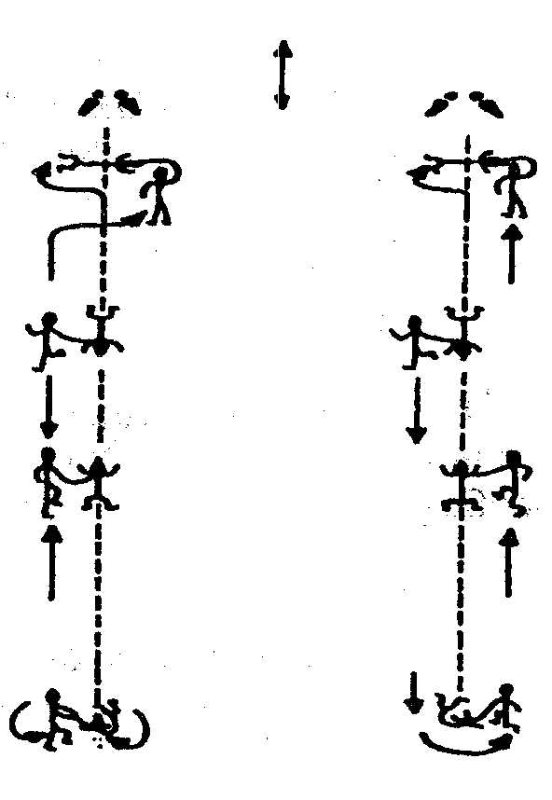

Рис. 4-1 Рис. 4-2
Если упражнение делают две собаки одновременно, то оба проводника должны следить за тем, чтобы собаки бежали рядом друг с другом прямо в поле зрения судьи и чтобы собаки стартовали одновременно и в направлении от судьи и наоборот. При этом не штрафуется, если бегущую быстрее другой собаку придется чуть притормозить перед возвращением к судье, потому что и в данном случае собак ведут, разумеется, в свойственном им темпе, с наиболее благоприятной для них индивидуальной скоростью.

Треугольник
(рис.5)
При движении по треугольнику судья может последовательно проверить двигательный аппарат собаки сзади, сбоку и спереди.

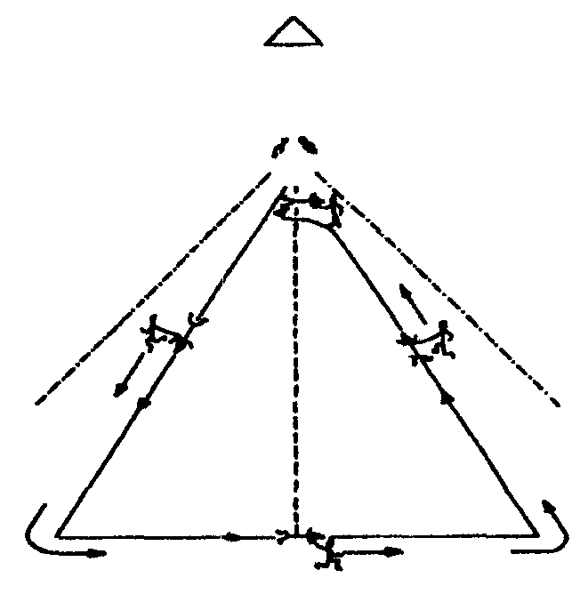
Рис.5
Юниор-хэндлер должен выбрать такую форму своего треугольника, чтобы судья мог оценить собаку сзади, сбоку и спереди. Это значит, что все три стороны треугольника должны иметь приблизительно одинаковую длину и что противоположная судье сторона треугольника расположена перпендикулярно направлению его взгляда.
Движение в ферме буквы "Т" предоставляет все условия для основательной оценки двигательной системы собаки и сзади, и спереди, и с обеих сторон. Как при прохождении по треугольнику, так и при "Т" хэндлер должен постоянно помнить, что ни одна из линий пробежки не должна быть слишком короткой ' и что противоположная судье линия должна располагаться перпендикулярно его взгляду. Особое внимание надо уделить поворотам, с тем, чтобы хэндлер никогда не загораживал судье собаку.

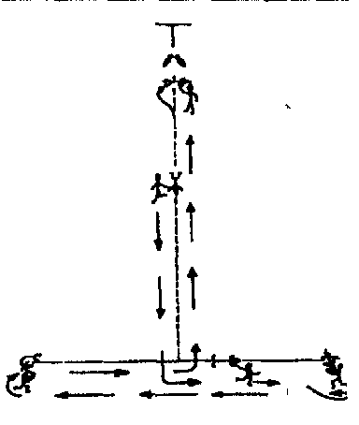

рис. 6

Движение в форме буквы
"L" имеет ту же цель при оценке собаки на ринге, что и "Т", но оно предпочтительнее, если ринг очень длинный и узкий.

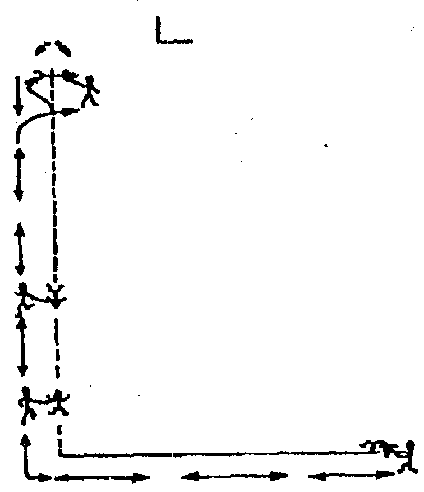
Рис.7

Круг (рис.8 и рис.9)
Круг. Судья находится в центре круга

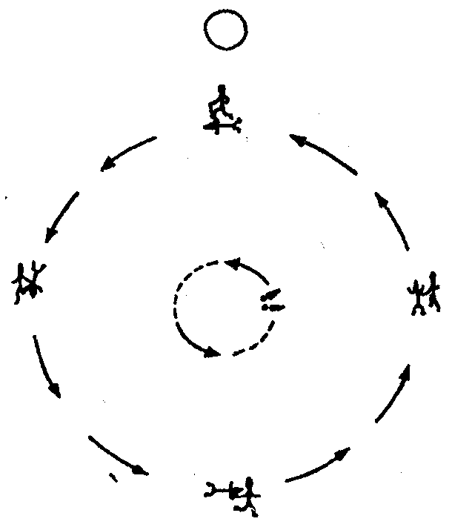
Рис. 8
Обычно судье требуется такой круг для сравнительной оценки двигательной системы нескольких собак. Как правило, судья стоит в середине круга и проверяет движения собак со стороны. Если, меняя позицию, судья выходит из круга, и это в то время, когда собаки находятся внутри него, то юниор-хэндлер должен не доходя до места, где стоит судья, ненадолго встать с другой стороны собаки, а, пройдя мимо судьи, вернуться на прежнее место по отношению к собаке, при этом он ни в коем случае не должен оказаться между судьей и собакой.
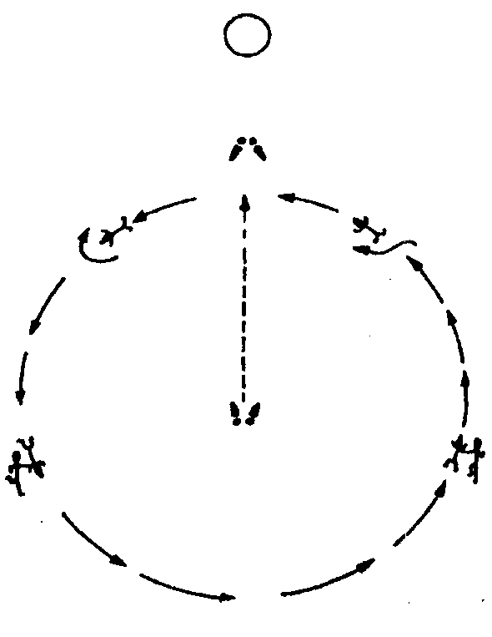

Рис. 9
Смена стороны вождения собаки спереди с помощью поворота вовнутрь повторной переброской поводка.
Смена стороны вождения собаки путем обхода ее сзади с переброской поводка слева направо.
Круг. Судья меняет исходное положение.

V. Формы аттестации /контроля и оценочные материалы

Первый год обучения
- Проведение контрольных занятий после изучения каждого основного раздела. Занятия проводятся в форме познавательной тематической игры или викторины на любознательность и эрудицию с применением бальной системы за ответы на контрольные вопросы и выполнение практических заданий. По темам 1, 2, 6 и 7 – групповая система опроса в виде соревнования с награждением команд, набравших наибольшее количество баллов. По темам 3, 4, 5, 7 и 8 – индивидуальная форма опроса (работа по карточкам, эстафетный опрос, разгадывание кроссвордов, проведение тематических викторин и т. д.).
- Для учёта всей проделанной самостоятельной работы учащегося (победы на выставках и соревнованиях, индивидуальные письменные работы и т. д.) заводится индивидуальная карточка. По индивидуальной карточке составляется полная картина успеваемости обучающегося, которая является критерием допуска к итоговым экзаменам.
- По окончании первого года проводятся промежуточная аттестация по пройденным темам. Опрос проводится по билетам, в которых содержатся два вопроса по теоретической и практической части занятий. А также ребятам предлагается защитить итоговую зачетную работу, тему для которой ребята выбирают сами в соответствии со своими интересами. Правильно и хорошо оформленные работы в дальнейшем применяются в качестве наглядных пособий.

Примеры аттестационных билетов по завершению освоения программы

Билет№1
- Происхождение вида «собака домашняя». Дикие предки домашних собак.
- Продемонстрировать грамотное наложение антисептической повязки на раненую конечность собаки.
Билет №2
- Строение опорно-двигательной системы собаки.
- Составить рацион кормления для собаки, страдающей аллергией.
Билет №3
- Физиология органов чувств собаки (зрение, слух, обоняние).
- Составить схему вакцинации щенка и взрослой собаки.
Билет №4
- Применение собак в хозяйственной деятельности человека. Служебные собаки и виды служб, в которые они принимаются.
- Продемонстрировать ежедневный уход за шерстью своего питомца.

Билет №5
- Типовые правила содержания собак в городских условиях.
- Свод дисциплин по общему послушанию. Продемонстрировать со своим питомцем.
Билет №6
- Классификация пород собак по системе Международной Кинологической Федерации.
- Продемонстрировать оказание первой ветеринарной помощи животному при травме грудной клетки.
Билет №7
- Условные и безусловные рефлексы, механизм их образования.
- Выбрать из предложенных иллюстраций изображения собак I группы МКФ.
Билет №8
1. Основные типы высшей нервной деятельности.
2. Выбрать из предложенных иллюстраций изображения собак II группы МКФ.
Билет№9
- Основные породные типы собак.
- Показать на предложенной таблице гончих, легавых и борзых. Рассказать о специфике каждой породной группы.
Билет №10
- Общая характеристика основных заболеваний.
- Продемонстрировать первую ветеринарную помощь питомцу при травме когтя.
Билет №11
- Инфекционные заболевания собак.
- Выбрать из предложенных иллюстраций изображения собак V группы МКФ.
Билет №12
- Система органов дыхания собаки.
- Продемонстрировать со своим питомцем исполнение команд на выдержку.
Билет № 13
1. Основные преобладающие реакции поведения у собак.
2. Продемонстрировать подачу лекарства своему питомцу.
Билет №14
- Правила поведения человека и его собаки в общественных местах.
- Выбрать из предложенных иллюстраций изображения собак IX группы МКФ.
Билет №15
1. Система органов кровообращения и лимфообращения собаки.
2. Раздражители и их роль в дрессировке.

Второй год обучения
- В начале учебного года подросткам предлагаются темы для написания зачётных работ - проектов. Для учёта всей проделанной самостоятельной работы обучающегося (победы на выставках и соревнованиях, индивидуальные письменные работы и т. д.) продолжается заполнение индивидуальной карточки. По индивидуальной карточке составляется полная картина успеваемости обучающегося, которая является критерием допуска к итоговым экзаменам.
- По окончании учебного года ребята сдают экзамены и защищают зачётную работу - проект, над которым обучающийся работал в течение всего учебного года. Проект принимает квалифицированная комиссия специалистов-кинологов.

Рекомендуемые темы проектов

1. Сенбернар - собака-спасатель
2. История создания отечественной кинологической службы
3. Немецкая овчарка - эталон рабочей собаки
4. Шотландская овчарка - собака компаньон
5. Шнауцеры
6. Король терьеров - эрдельтерьер
7. Отечественные овчарки (о кавказской и среднеазиатской овчарках)
8. Русские лайки в годы Великой Отечественной Войны
9. Жемчужина русского собаководства - Черный терьер
10. Русская псовая борзая
11. Ездовые собаки севера (о хаски и маламуте)
12. Китайский шар-пей
13. Они сражались вместе с нами … (о собаках в годы войны)
14. О развитии декоративного собаководства в России
15. Специфика охоты с собаками норных пород
16. Музыкальные собаки (о гончих)
17. Ризеншнауцер - друг и служебная собака
18. Молоссы (о догообразных собаках)
19. Волк в овечьей шкуре (о бедлингтон-терьере)
20. Собака малютка - чихуахуа
21. Самые, самые - немецкие доги
22. Российская Кинологическая Федерация
- Первая декоративная порода собак России
- Канестерапия
Третий год обучения
В начале учебного года каждому обучающемуся предлагается тема зачётой работы, над которой, он, предположительно, будет работать в течение всего учебного года.
Промежуточный контроль проводится в виде проверочной работы, которая может проходить в виде тестов или в виде подготовки реферата по пройденному материалу. В течение всего учебного года могут проводиться другие виды контроля: различные тематические игры, викторины, составление и отгадывание кроссвордов и т.д. В заключение учебного года обычно проводится защита зачётной работы в форме собеседования и выпускной экзамен. До экзамена допускаются обучающиеся, выполнившие все необходимые требования, отражённые в индивидуальной карточке.
Экзамены целесообразно проводить в два этапа: 1 этап - проверка теоретических знаний; 2 этап - проверка практических навыков и умений.
На такие экзамены, как правило, приглашаются квалифицированные специалисты - педагоги из других центров и кинологи из различных клубов собаководства.
На итоговой аттестации заполняется «Протокол результатов итоговой аттестации обучающихся объединения «Клуб юных кинологов «Константа».

VI. Список литературы

Список литературы, рекомендованный для педагогов

- Беленький В.А., Мычко Е.Н. Социализация собаки. М., 2007
- Беленький В.А.. Мычко Е.Н. Повденение собаки. М., 2003
- Буйлова Л.Н. Актуальные проблемы организации патриотического воспитания в системе дополнительного образования детей. М. Молодой ученый. №5 2012
- Вестник РКФ - официальный информационный журнал Российской Кинологической Федерации
- Гиппенрейтер Ю.Б. Продолжаем общаться с ребенком. Так? М., 2012
- Гиппенрейтер Ю.Б.Общаться с ребёнком. Как? М., 2012
- Емельянова Е.В. Психологические проблемы современного подростка и их решение в тренинге. С-Пб., 2008
- Ерусалимский Е.Л. Экстерьер собаки и его оценка. М., Издатцентр, 2014
- Ещеркина О.А. Личностное становление подростка. Волгоград, 2008
- Зеленевский Н.В. Анатомия собаки С-Пб., 1997
- Зубко В.Н. Служебное собаководство. М., Патриот, 1991
- Леон Ф. Уитни. Психология собаки. М., 1999
- Монтессори М. Дети — другие. Ростов-на- Дону, 2008
- Некрасовы З.С. и Н.И. Перестаньте детей воспитывать — помогите им расти. М., 2009
- Перешеина Н.В., Заостровцева М.Н. Девиантный школьник. Профилактика и коррекция отклонений. М., 2006
- Прайор К. Не рычите на собаку. М., 2018
- Соловейчик С. Педагогика для всех. М., 2007
- Уткин К.А. Дрессировка собак. Росстов- на- Дону 2004
- Фалькович Т.А., Высоцкая Н.В., Толстоухова Н.С. Подростки 21 века. Психолого-педагогическая работа в кризисных ситуациях. М., 2006
- Хоменко И.А.Перестаньте меня воспитывать! М., 2012
- Эндрю де Приско, Джеймс Б. Джонсон, под. ред. Розенберга Е.Г.. Малый атлас пород собак. М., 1992

Список литературы, рекомендованный для обучающихся

- Вестник РКФ - официальный информационный журнал Российской
- Ерусалимский Е.Л. Экстерьер собаки и его оценка. М., Издатцентр, 2002
- Зеленевский Н.В. Анатомия собаки С-Пб., 1997
- Зубко В.Н. Служебное собаководство. М., Патриот, 1991
- Кинологической Федерации
- Леон Ф. Уитни. Психология собаки. М., 1999
- Лоренц К. Человек находит друга. М., Полигран, 1992
- Мазовер А.П. Племенное дело в служебном собаководстве. М., 1994
- Мазовер А.П. Экстерьер и породы служебных пород собак. М., 1997
- Мычко Е.Н., Беленький В.А. Как вырастить «звезду» ринга. М., 1998
- Новиков В. Как сделать вашу собаку чемпионом. М., 2003
- Палмер Д. Ваша собака. М., Мир, 1988
- Периодическое издание, журнал для любителей собак «ДРУГ»
- Периодическое издание, научный сборник Российской Кинологической Федерации
- Периодическое издание. Чешский журнал на русском языке “Собака друг человека”
- Филиппова Т.Л. Ризеншнауцер. М., 1998
- Хорнер Т. Разведение собак и уход за ними. М., 2004
- Эндрю де Приско, Джеймс Б. Джонсон, под. ред. Розенберга Е.Г.. Малый атлас пород собак. М., 1992

Список литературы, рекомендованный для родителей

- Баркан А. Практическая психология для родителей, или как научиться понимать своего ребенка. М., 1999
- Бриллинг Е. Подросток: бить или любить? М., 2005
- Булгаков М. Наши неуправляемые подростки. М., 2003
- Гиппенрейтер Ю.Б. Общаться с ребенком. Как? М., 2001
- Гиппенрейтер Ю.Б. Продолжаем общаться с ребенком. Так? М., 2008
- Джиннот Х. Между родителем и подростком. М., 2000
- Корчак Я. Как любить ребенка. М., 2010
- Леви В.Л. Нестандартный ребенок, или Как воспитывать родителей. М., 2011
- Монтессори М. Дети - другие. Ростов-на-Дону, 2008
- Соловейчик С. Педагогика для всех. М., 2007
- Фабер А., Мазлиш Э. Свободные родители, свободные дети. М., 2013
- Фабер А., Мазлиш Э. Как говорить, чтобы дети слушали, и как слушать, чтобы дети говорили. М., 2012

Приложение 1

Индивидуальный маршрут обучающегося
объединения «Клуб юных кинологов «Константа»

Фамилия, имя обучающегося
Дата рождения обучающегося
Порода, кличка и дата рождения собаки
Дата зачисления в коллектив «» ____20__г.

Дрессура  (описание раздела или этапа) | Теория  (описание содержания раздела) | Участие в массовых кинологических мероприятиях и соревнованиях  (название мероприятия, уровень, дата и место проведения) | Уровень  коммуникативной  культуры | Оценка  (отлично,  хорошо, удовлет-ворительно) | Дата  проведения аттес-тации
Первый год обучения
Второй год обучения
Третий год обучения

Подпись педагога ________________

В нашем объединении юных кинологов «Константа» у учащихся есть болшой потенциал для избрания каждым учащимся индивидуального образовательного мартшрута. Это обусловлено и тем, что в объединении обучаются подростки разного возраста, и конечно тем, что породные и психологиеские особенности питомцев различны.
Приложение 2

Взаимодействие педагога с родителями обучающихся

С первых дней работы с детским коллективом, педагог должен добиваться тесной взаимосвязи с коллективом родителей обучающихся. Немаловажным условием взаимодействия семьи и педагога, является полноценное участие родителей в воспитательно-образовательном процессе.
Большой эффект во взаимодействии семьи и педагога будет достигнут, если руководитель детского коллектива даст возможность проявить инициативу и поддержит родителей во всех начинаниях. В общении с коллективом родителей педагог должен проявлять учтивость и корректность, умение сдерживать свои эмоции. Только тогда можно рассчитывать на поддержку родителей во всех проводимых в коллективе мероприятиях.
Начиная работать с семьями своих воспитанников, педагог должен обсудить те правила общения, которыми он хотел бы руководствоваться в работе с родителями.

Правила эффективного взаимодействия педагога
с родителями воспитанников

- Родителям нужна поддержка, помощь и добрый совет. Если вы ими располагаете, создайте необходимые условия для общения.
- Не беседуйте с родителями второпях, на бегу; если вы не располагаете временем, лучше договоритесь о встрече в другое время.
- Разговаривайте с родителями спокойным тоном, не старайтесь назидать и поучать – это вызывает раздражение и негативную реакцию со стороны родителей.
- Умейте терпеливо слушать родителей, давайте возможность высказываться по всем наболевшим вопросам.
- Не спешите с выводами! Обдумайте хорошо то, что вы от родителей услышали.
- То, о чем родители вам поведали, не должно стать достоянием других родителей, учащихся и педагогов.
- Если есть профессиональная необходимость поделиться той информацией, которую сообщили родители, еще с кем-то, родителей необходимо поставить в известность.
- Готовясь к встрече с семьей воспитанника, необходимо помнить, что любой родитель хочет услышать не только плохое, но и хорошее, дающее шанс на будущее.
- Каждая встреча с родителями учащихся должна заканчиваться рекомендациями для родителей и самого ребенка.
- Если педагог в какой-то проблеме или ситуации некомпетентен, он должен извиниться перед родителями и предложить им обратиться за консультацией к специалистам.
- Если родители принимают активное участие в жизни детского коллектива, их усилия должны быть отмечены руководителем этого детского коллектива и администрацией учреждения дополнительного образования.

Главными формами взаимодействия педагога и родителей являются индивидуальные формы работы и групповые.
К групповым можно отнести такие формы взаимодействий, как родительские собрания, конференции, вечера вопросов и ответов, родительские университеты. Групповые формы работы уместны для организации психологического просвещения родителей, для встреч с администрацией учреждения дополнительного образования по самым насущным вопросам, встреч со специалистами. Чтобы групповые формы общения родителей и педагогов были эффективными, родители должны иметь возможность принимать участие в планировании содержания родительских собраний и лекториев. Для этого в начале учебного года (или в конце учебного года) педагог может предложить родителям примерный тематический план собраний, лекториев или совместных мероприятий. Это позволяет заранее определить степень заинтересованности родителей в той или иной теме, а также совместном деле в детском коллективе и организовать будущие встречи максимально эффективно. Родители отмечают наиболее интересные формы взаимодействия, в которых они смогли бы принять участие, проявить себя.
Самой распространенной групповой формой работы с родителями, безусловно, является проведение собраний. Хорошо налаженное и организованное взаимодействие семьи и педагога дает возможность осознать родителям необходимость приобретения новых знаний для развития здоровой и полноценной личности, а также формирует потребность в непосредственном общении с теми людьми, которые помогают им стать настоящими родителями.
Родительское собрание может проводиться, как один раз в месяц, так и чаще, в зависимости от характера направления, в котором работает педагог, и потребностей коллектива обучающихся и их родителей. Очень важно, чтобы уже в ходе первой встречи с педагогом родители четко знали сроки проведения родительских собраний, заранее получили расписание всех видов сотрудничества на учебный год. Это очень дисциплинирует родителей и даёт понять, что педагог целенаправленно занимается проблемами подростков и уделяет такому сотрудничеству большое внимание.
По содержанию родительские собрания могут быть текущими, тематическими, итоговыми.
Текущие родительские собрания – это собрания с традиционной повесткой дня: результаты обучения, результаты проводимых мероприятий, праздников, походов, поездок, выставок, конкурсов. Тематические родительские собрания – это собрания, посвященные актуальной теме, как правило, такие собрания носят просвещенческий характер и направлены на расширение знаний родителей в области воспитания детей. Итоговые родительские собрания – это собрания, в задачу которых входит подведение результатов развития детского коллектива за определенное время и достижения им определенных результатов. В ходе таких собраний родители имеют возможность оценить достижения отдельных обучающихся и вцелом детского коллектива, сравнить прошлые результаты с теми, которые уже есть. Итоговые собрания можно проводить в различной форме, в зависимости от темы и цели самого собрания. Это могут быть праздники, походы, вылазки на природу.
Большое внимание руководитель детского коллектива должен уделить формированию традиций в проведении родительских собраний. Это позволит вызывать у родителей интерес к собраниям, ответственность и потребность участия в делах детского коллектива.
Какие традиции родительского собрания являются значимыми и эффективными? Например, традиция поощрения родителей, активно участвующих в жизни детского коллектива. Она осуществляется в различной форме. Это может быть награждение грамотами, дипломами, сувенирами, сделанными руками обучающихся. В честь родителей-помощников может быть может быть подготовлена концертная программа, выпущены именные поздравительные открытки, медали.
Огромное значение для родителей, дедушек и бабушек имеют благодарственные письма, которые руководитель детского коллектива может отправить, как домой по почте, так и на работу. Очень здорово, если такое благодарственное письмо родители получат в день рождения своего ребенка. Это является большим стимулом для ребенка, а также признанием заслуг самих родителей в воспитании детей.
Хорошей традицией родительского собрания считается и введение в его ход определенных ритуалов. Например, ритуал, который можно условно назвать «Волшебная шкатулка». Этот ритуал заключается в том, что к каждому родительскому собранию ребята могут написать письмо родителям, которое помещают в конверт, подписывают и опускают в шкатулку, которая стоит в кабинете, где обычно проходят занятия и родительские собрания. В своих письмах ребята могут написать о своих проблемах и радостях, о том, что им порой трудно высказать вслух. Если такой ритуал становится традицией, родители его с нетерпением ждут. Иногда традиция написания писем друг другу, становится семейной традицией, о чем родители рассказывают с удовольствием и благодарностью.
К индивидуальным формам работы с родителями можно отнести следующие: индивидуальные консультации, беседы, посещения на дому.
Существует определенная этика индивидуального общения с родителями:
1. Необходимо заранее обсудить с родителями возможность проведения такого общения.
2. Родители должны быть приглашены в доброжелательной и спокойной форме.
3. Время беседы должно быть четко оговорено.
4. Родители не должны ждать под дверью своей участи.
5. Желательно, чтобы оба родителя присутствовали на встрече, а иногда можно пригласить дедушку и бабушку.
6. Необходимо четко формулировать цели встречи, ее актуальность.
7. Родители должны иметь возможность высказываться в полной мере по обсуждаемой проблеме.
В ходе индивидуальной консультации с родителями педагог должен делать заметки, которые будут хорошим подспорьем в дальнейшей работе. Сотрудничество педагога и родителей принесет свои плоды тогда, когда родные и близкие люди, без которых ребенок не мыслит своей жизни, найдет в себе силы и мужество каждый день учиться быть настоящей Матерью и настоящим Отцом, а педагог будет стремиться быть соратником и другом своему воспитаннику!
Законы родительской истины:
Закон 1. Дорожите любовью своего ребенка. Помните, от любви до ненависти только один шаг, не делайте необдуманных шагов!
Закон 2. Не унижайте своего ребенка. Унижая его самого, вы формируете у него умение и навык унижения, который он сможет использовать по отношению к другим людям, в частности и к вам.
Закон 3. Не угрожайте своему ребенку. Угрозы взрослого порождают ложь ребенка, приводят к боязни и ненависти.
Закон 4. Не налагайте запретов. В природе ребенка – дух бунтарства. То, что категорически запрещено, очень хочется попробовать, не забывайте об этом.
Закон 5. Не опекайте своего ребенка там, где можно обойтись без опеки; дайте возможность маленькому человечку самостоятельно стать большим.
Закон 6. Не идите на поводу у своего ребенка, умейте соблюдать меру своей любви и меру своей родительской ответственности.
Закон 7. Развивайте в себе чувство юмора. Учитесь смеяться над своими слабостями, разрешайте своему ребенку смеяться вместе с вами. Учите своего ребенка смеяться над собой! Это лучше, чем, если над ним будут смеяться другие.
Закон 8. Не читайте своему ребенку бесконечные нотации, он их просто не слышит!
Закон 9. Будьте всегда последовательны в своих требованиях. Хорошо ориентируйтесь в своих «да» и «нет».
Закон 10. Не лишайте своего ребенка права быть ребенком. Дайте ему возможность побыть озорником и непоседой, бунтарем и шалуном. Период детства весьма скоротечен, а так много нужно успеть попробовать, прежде чем стать взрослым. Дайте возможность своему ребенку быть им во время детства, иначе период детства будет продолжаться и в его взрослой жизни. Это может обернуться серьезными последствиями и для вашего ребенка, и для вас, родители!
Закон 11. Помните, что самое большое родительское счастье – видеть состоявшихся, умных и благодарных детей!

Темы консультаций и бесед для родителей

- Знаете ли вы интересы своего ребенка?
- Характер подростка и его проявления
- Об обязательности и ответственности
- Куда пойти учиться, чтобы продолжить заниматься любимым профилем дополнительного образования?
- Что делать, если возникают разногласия между родителями и взрослеющими детьми?
- Как развить работоспособность и преодолеть лень?
- Компьютер в жизни подростка
- Об уважении к людям
- О неуверенности, низкой самооценке подростка и не только
- Как развивать самостоятельность?
- Об одиночестве в семье
- О культуре взаимоотношений в семье

Нетрадиционные новые формы работы с родителями

С первых дней работы с детским коллективом и коллективом родителей педагогу необходимо добиться тесных взаимоотношений и полного понимания. Теплые отношения и обстановка взаимного понимания будут являться залогом высоких результатов в обучении и установления комфортного микроклимата для обучающихся. Родители подростков должны быть вместе со своими детьми в театрах, музеях, на экскурсиях, в походах и поездках, на семейных праздниках и мероприятия объединения, где занимается ребенок. Большое значение в работе с подростками и их родителями имеет демонстрация достижений ребят. Родителям всегда приятно узнавать о том, что его ребенка ценят и уважают в коллективе, поощряют его учебные достижения и творческие способности. Огромное значение в работе с родителями обучающихся имеет заранее продуманная и четко организованная система сотрудничества. Спонтанные и плохо организованные родительские собрания ничего, кроме недоверия и тревоги, не могут вызвать у матерей, отцов, дедушек и бабушек. Поэтому педагогу, определенно, следует искать новые эффективные формы работы, как с ребятами, так и с их родителями.
В клубе юных кинологов «Константа» Центра дополнительного образования детей «Заречье» занимаются ребята подросткового возраста (12-16 лет), старшеклассники и вузовцы, увлеченные кинологией, безгранично любящие собак. Направление деятельности нашего коллектива специфичное: дрессура питомцев, поездки с ними на соревнования и выставки, и без тесного сотрудничества с коллективом родителей трудно представить существование нашего объединения.
Кто-то из педагогов может сказать, что с родителями старшеклассников, подростков мало что можно изменить в воспитании ребят. Не могу с этим согласиться. Работа с родителями подростков имеет огромное психологическое и педагогическое значение.
В первую очередь это связано с высоким уровнем тревожности родителей подростков. Помимо образовательных проблем родителей сегодняшних старшеклассников волнуют и проблемы, происходящие в обществе, которые, несомненно, накладывают отпечаток на поведение обучающихся. Именно от грамотной деятельности педагога зависит адаптация подростка, старшеклассника в социуме. Следует отметить, что психолого-педагогическое просвещение родителей должно носить ярко выраженный опережающий характер. Например, с родителями старшеклассников необходимо поднимать не только вопросы образовательного характера, но и проблемы взрослых: служба в армии, проблемы ранних и гражданских браков, терпимость по отношению к другим людям, национальные взаимоотношения, участие в сектах и организациях, чья деятельность идет
вразрез с государственной политикой. Об этом и о много другом необходимо говорить с родителями, чтобы они были готовы встретить ожидающие их трудности в воспитании ребят.
Одной из важнейшей форм взаимодействия педагога с семьей, в нашем коллективе, являются индивидуальные консультации. Каждая индивидуальная консультация несет рекомендации родителям по воспитанию ребенка и правильным взаимоотношениям с ним. Инициатива организации такой консультации может исходить как от педагога, так и от самих родителей. Если возникает необходимость, родители приглашаются пообщаться на эту же тему еще раз.
Очень прижились в нашем коллективе родительские чтения, полезная и необходимая форма работы с семьей. Родительские чтения дают возможность ознакомиться с педагогической литературой по определенной программе, высказать свое к ней отношение, подготовить родителей к восприятию тех или иных изменений, которые происходят в подростковой среде. Родительские чтения - очень своеобразная форма работы с родителями, которая дает им возможность не только слушать лекции и советы педагога, но и изучать литературу по проблеме. Родительские чтения помогают многим родителям пересмотреть свои взгляды на воспитание, познакомиться с традициями воспитания детей в других семьях, по-иному взглянуть на своего ребенка и на свое отношение к нему. В ходе родительских чтений уместно формировать родительскую культуру, кругозор в рамках данной проблемы.
Интересной и достаточно новой формой работы с родителями являются родительские вечера. Их уместно проводить, когда руководитель объединения только начал формировать родительский коллектив, когда ребята только-только переступили порог объединения, и когда коллектив уже сложился. В клубе юных кинологов «Константа» родительские вечера стали традицией, проведение их доставляет удовольствие и подросткам и их родителям. Вот темы самых интересных родительских вечеров:
- Год рождения моего ребенка. Каким он был, этот первый год?
- Песни, которые мы поем вместе…
- Вопросы, которые взрослых ставят в тупик
- Как к нам в дом пришла собака
- День рождения нашей семьи
- Если мой ребенок заболел…
- Если наша собака заболела…
- Новый год к нам идет, он у каждого порога!
- Нужно ли наказывать ребенка собственным домом?
- Профилактика простудных заболеваний и гриппа.
На родительских вечерах мы часто проводим тренинги и тесты. Обычно это всем интересно, и они проходит увлекательно.

Примеры игр для обучающихся и их родителей
«Лучик доброты»
Каждый из участников должен нарисовать солнце с лучами и определить, кому он хотел бы подарить по одному лучику. Время выполнения задания – 8 минут.
«О чем я мечтаю»
Каждый член группы рассказывает о том, какие мечты появляются у него чаще всего и с чем они связаны. Рассказ идет по кругу. Время для каждого – 3-4 минутки.
«Подарок на память»
Каждый член команды готовит любому участнику подарок на память. Это может быть рисунок, стихотворение и т.д.
«Радость – грусть»
Членам группы предлагается продолжить следующие фразы: «Мне грустно, когда….», «Мне радостно, я счастлив, когда…»
«Незабудки»
Участники группы садятся друг за другом и пишут друг другу пожелания, водя пальцем по спине. Каждый член группы, не задавая вопросов, должен догадаться, какие слова пишет сидящий за ним человек.
«Перепевки»
Участники разделяются на две команды: подростки и родители. Команда родителей поет «детские» песни, а команда подростков - «взрослые». Участники исполняют песни по очереди до первого поражения.
«Праздник в доме»
Участникам необходимо выполнить групповое задание. Они должны нарисовать на листе ватмана новогоднюю елку и совместными усилиями украсить ее к празднику. Обязательное условие: это задание выполняют ребята и взрослые вместе.
«Портрет на память»
Участники на большом листе ватмана рисуют весь коллектив своей группы. А затем он вывешивается на стену кабинета где проходят занятия коллектива.
Зная воспитательный потенциал семьи, педагог может и должен максимально помочь родителям в преодолении трудностей взросления их собственного ребенка. Для этого необходимо:
- Помочь родителям осознать необходимость решения проблемы.
- Доказательно убедить родителей в ошибочности и несостоятельности их точки зрения на определенную проблему.
- Дать конкретные рекомендации по решению возникшей проблемы.
- Продумать и организовать наблюдение за решением возникшей проблемы.
- Поддержать родителей и ребенка, помочь им поверить в возможность выхода из проблемной ситуации.
- Свести к минимуму отрицательное влияние семьи на ребенка и максимально продемонстрировать положительное влияние семьи на ребенка.

Карта инновационного педагогического опыта
взаимодействия педагога с родителями обучающихся

Инновации | Форма проведения и краткое содержание
I.Новые методы работы с родителями обучающихся | Направлены на выявление характера своего отношения к ребенку и определение тех стилей поведения, которые предпочтительны в общении с ним, определение особенностей своего воспитания и понимания личности и поступков своего ребенка
1.Организация родительских лекториев, направленных на повышение уровня общения детей и их родителей | Тематические круглые столы на темы:  «Как помочь обрести ребенку уверенность в себе»;  «Как помочь обрести друзей»;  «Что означает родительский авторитет»?  «Причины агрессии детей»;  «Почему подростки «бунтуют»?  Ролевые игры – практикумы, проводимые совместно с детьми и их родителями на темы  «Конфликты в нашей семье»;  «Типологические свойства и темперамент»;  «Как решить конфликтную ситуацию с ребенком без насилия»?  Практикум общения «Откровенный разговор о Нас Самих» (проводится в игровой форме в непринужденной обстановке)
2. Проведение совместных мероприятий с родителями, направленных на формирование позитивного общения, сплочение семейных отношений | Подготовка к конкурсу костюмов на выставках собак различного уровня. (Как известно совместная деятельность, творчество, которое зиждется на общей идее к победе и успех, всегда сближает).  Совместная подготовка и проведение ребятами и их родителями внеурочных мероприятий (Проведение Дня именинника, Всемирного дня защиты животных, празднование Дня рождения клуба, Нового года, Дня Святого Валентина, Дня кинолога и т. д.)  Проведение интеллектуального брифинга между обучающимися и их родителями « Кто самый эрудированный?»
3. Индивидуальные беседы и консультации с родителями | Темы:  «Будьте адвокатом, а не судьей своего ребенка»;  «Подросток имеет право на свою точку зрения» (иногда необходимо напомнить родителям то, что они должны уважать мнение своего ребенка и считаться с ним, дабы не приводить разногласия к конфликту)

Приложение 3.

Гражданско-патриотическое воспитание в объединении юных кинологов «Константа»

Патриотизм - многостороннее явление. Патриотизм – наиболее сложное и высокое чувство человека. Патриотизм это не только преданность и любовь к своему Отечеству, стремление служить его интересам, защищать от врагов, но и формирование гражданской позиции и потребности в достойном, самоотверженном служении Отечеству.
Патриотические чувства не возникают у людей сами по себе. Среда, образ жизни в семье, отношения в подростковом коллективе – это все формирует патриотизм. В патриотизме народа – сила государства! Материя без духа не творит истории! Любому обществу нужны мужественные, сильные инициативные, дисциплинированные, грамотные люди, которые были бы готовы работать, учиться на его благо, и в случае необходимости встать на его защиту! Современное российское общество нуждается в национальной идее, которая способствует преодолению духовного кризиса.
Сегодня Россия - единственная страна, живущая на основах традиций предков и истории, почитающая духовные ценности. Мы - пример для многих европейских держав. Даже в условиях непростой экономической ситуации с недостаточно высоким валовым внутренним продуктом, наша национальная воля и самосознание очень высоки!
Безусловно, в наше непростое время, время подмены исторической справедливости, патриотическое воспитание подростков должно приобрести особое значение!
Для формирования патриотизма у поколения юных граждан в наше время, самые благоприятные условия имеются в дополнительном образовании, поскольку оно ориентировано на способности и потребности ребенка, личные интересы, способствует творческому развитию, создает необходимые условия для деятельности и проявления активности. Все эти факторы и способствуют формированию патриотического воспитания.
В процессе гражданско-патриотического воспитания, ребенок должен формироваться, как жизнеспособная, социализированная личность с активной, твердой гражданской позицией, обладающая социально-нравственными, ценностными качествами, с развитыми способностями к саморазвитию и творческим потенциалом.
В нашем объединении юных кинологов «Константа» на всех этапах обучения учащиеся принимают активное участие в разработке и поиске тематического материала для внеурочных мероприятий, посвященных знаменательным датам, связанным с важными историческими событиями в жизни России, выдающимися соотечественниками. Готовясь к проведению памятных мероприятий, ребята открывают для себя множество интересных, неизвестных для них исторических фактов. Обращение к памятным датам способствует формированию у подростков чувства исторической памяти. Памятные даты становятся темами интегрированных занятий, тематических вечеров. Особое место занимают мероприятия посвященные событиям Великой Отесественной войны.
Идея служения Отечеству должна проникать в сознание подростка. Патриотические чувства, любовь к Родине развиваются у подростков в тесной связи с теми новообразованиями, которые присущи именно этому возрастному этапу: стремление к героическому, жажда подвига к жизни, потребность самоутверждения, обретение своего места в коллективе сверстников, признание товарищей, ориентация на требования коллектива и повышение внимания и требовательности к себе, большая социальная активность.

Конспект занятия
На Тему:
« Они сражались вместе с нами…»

Цели занятия:
Обучающая: | Познакомить учащихся с деятельностью служебного собаководства в годы Великой Отечественной Войны; формировать у учащихся новые знания о событиях тех тяжелых времен в целом.
Воспитывающая: | Воспитывать интерес к предлагаемому материалу; формировать чувство патриотизма, уважение к старшему поколению.
Развивающая: | Развивать формирование умения переносить полученные знания в новую ситуацию, анализировать; развивать кругозор учащихся. Продолжать формирование навыков работы с различными источниками знаний.
Новые знания: | Исторические факты из статистических материалов о Великой Отечественной Войне.
Опорные знания: | Служебные породы собак, собаки- саперы, собаки-санитары, собаки- связисты, собаки -подрывники.
Форма организации занятия: | Комбинированный урок.
Методы обучения: | Объяснительно-иллюстративный.
Средства обучения | Иллюстрации, фотографии фоенных лет, карты сражений, исторические материалы.
Литература: | Б.С. Рябинин «Три повести о верном друге взятые из жизни»; И.Эренбург «Каштанка»; Н. Жданов «Ленинградская история»; А. Поляков «Трофей»; Н. Дмитриев «Человек и животные»; Н. Зубко «Служебное собаководство»; А.П. Мазовер «Служебное собаководство»; С. Гаврилов «Никогда не забудется…».

Ход занятия:

Деятельность педагога.  Организационный момент.  - Актуализация опорных знаний.  Ребята! Сегодня у нас особый урок… Урок в память о страшной войне прошедшего столетия. Для нашего государства выпала тяжелая доля и блеск славы воинской доблести. Вы знаете сколько горя и страданий принесла она всем народам нашей планеты. Но главную роль в этой жестокой войне исторически было уготовано сыграть – русскому солдату.  Давайте, вспомним, особые вехи Второй мировой войны Великой Отечественной Войны. Когда началась Вторая мировая война и Великая Отечественная Война?  Что вы можете сказать о начале войны для нашей страны?  Ребята, а знаете ли какие события стали переломными в ходе этой войны?  Что явилось кульминацией в войне против фашизма?  А знаете ли, вы, имена полководцев той поры, руководивших военными боевыми действиями.  2. Изучение нового материала.  Молодцы, ребята! Очень хорошо, что для вас не прошли даром наши предыдущие уроки и знаете исторические факты нашей страны. А знаете ли, вы, что на войне сражались не только люди, но и четвероногие помощники?  Издавна собаку окрестили четвероногим другом. Она помогала пастуху, охотнику и пограничнику. Ум и терпение ее воспитание делают чудеса. Как вы думаете, какие виды служб могли нести собаки на войне?  Верно. Но были еще и собаки-санитары и собаки-связисты. Их труд просто неоценим.  Зимой (в начале декабря) на подступах к столице нашей Родины велись ожесточенные бои. Условия были крайне тяжелыми: не хватало продовольствия, обмундирования, морозы достигали до 45градусов. Очень важным было дело - спасение раненых.  Медицинского персонала не хватало. И здесь пришли на помощь собаки. Чаще всего использовали русских лаек, это пушистые, ласковые, выносливые собаки. По пролескам упряжки из четырех лаек вывозили тысячи бойцов. Там где не могут проехать машины и лошади не пройдут, собаки делали несколько рейсов в день.  На одном участке Западного фронта отряд нартовых собак перевез за один месяц 1239 раненных и доставил на передний край 327 тонн боеприпасов.  Были и героические подвиги, так, например, лайке Мушке осколком оторвало ухо, истекая кровью, собака продолжала работать и вывозить раненых. На ее счету 3,5 жизней бойцов. А колли по кличке Боб в белом халатике с красным крестом отыскивал раненых, он был незаменимым помощником санитара. Под городом Сухиничи пес, на коротких паузах, между атаками, на своей спине выносил раненых бойцов из под обстрела и снабжал их перевязочным материалом. Спасая лейтенанта Яковлева, Боб сильно пострадал - осколком ему оторвало лапу. Истекая кровью, собака доставила на место назначения бойца, а сама погибла…  Известны подвиги собак-связистов. В январе 1942 года под городом Вереей проволочную связь налаживали четвероногие помощники, ползли под минометным огнем противника. Здесь погибла овчарка Аста, она несла донесение: «Огонь по березовой роще!», раненая в голову собака доползла до вожатого Жаркова. Положение было восстановлено.  Ребята, дайте вспомним, кто явился родоначальником служебного собаководства в нашей стране? Кто впервые внес метод бонитировки в разведение племенных собак? Кто занимался кинологией, как наукой в Советском Союзе?  Молодцы ребята! Александр Павлович был участником войны. Он был командиром 37-го отдельного батальона кинологической службы. Под его руководством была отлажена деятельность минорозыскных собак и истребителей танков.  Служебные собаки 37-го батальона разминировали три тысячи городов и населенных пунктов; в их числе Одесса, Киев, Новгород, Варшава, Вена, Прага, Будапешт, Берлин. Они обнаружили 14 миллионов мин. Причем, с их помощью разминирование велось не только тщательнее, но и быстрее в 20 раз.  Только за три месяца наступательных боев 10-ой армии собаками было вывезено 13,500 раненых бойцов, причем из тех мест, куда не могли подъехать транспорт и пройти лошади. Забирая раненых с передовой, собаки на обратном пути доставляли боеприпасы.  В годы войны на фронтах трудилось 60 тысяч собак, участвовавших в боевых действиях нашей армии. Среди них были и санитары, и связисты, и соперы, и «ко.микадзе». Эти собаки бросались со связками гранат на спине на танки.  Собакам, трудившимся на войне памятников нет, но памятником им сотни тысяч спасенных человеческих жизней.  3.Закрепление нового материала.  Ребята, как вы считаете, используются ли профессии служебных собак военных лет сейчас?  Верно, четвероногие друзья великие помощники. А несут ли они сейчас военную службу?  4. Итог урока.  Молодцы! Ребята, а что нового вы узнали на занятии сегодня?  Я рада, что вы с интересом провели занятие. В заключение скажу одно - на войне люди больше чем когда либо ценят верность. | Деятельность учащихся  Проверка готовности к уроку. Настрой на успешную работу.  Вторая мировая война началась 1 сентября 1939 года.  Великая Отечественная Война началась 22июня 1941 года.  Советский Союз к войне был не готов. Не хватало обмундирования, оружия, технического оснащения и, самое главное, кадров командующего состава. Многие талантливые полководцы перед началом и в ходе боевых действий были расстреляны.  За четыре месяца ведения войны гитлеровцы продвинулись на сотни километров и подошли к Москве. В те же страшные дни началась длительная блокада Ленинграда, которая продолжалась 900 дней и ночей. С ноября 1941-го года началась оборона Москвы, завершившаяся первой, в этой войне, первой победой советских войск над фашистами.  В декабре 1942 года начинается Сталинградская битва, закончившаяся в феврале 1943 года победой Красной армии. Далее с 5 июля по 23 августа ведутся бои Курской дуги, победа в которых стала решающей в ходе всей  Войны.  Война закончилась битвой за Берлин, начавшейся 16 апреля 1945, и закончившаяся 2 мая 1945 года.  А 9 мая 1945 года был подписан договор о безоговорочной капитуляции.  Георгий Константинович Жуков – Маршал Советского Союза, Трижды герой Советского Союза, главнокомандующий; К. Рокоссовский, И. Конев, Соколов, Буденный, Ворошилов, Шапошников, Чуйков.  Собаки могли охранять военные объекты, отыскивать взрывчатку.  Известный советский кинолог, автор многих книг по собаководству - Александр Павлович Мазовер.  В мирное время собак обучили разыскивать руду и наркотики, четвероногие друзья становятся незаменимыми поводырями для слепых людей. Собаки оказывают огромную незаменимую помощь в деле поиска и обнаружении людей при природных катаклизмах и террористических актах. Нельзя обойтись и без помощи собак охранников. Они несут караульную службу на промышленных объектах.  В настоящее время собаки несут военную службу в «горячих точках». ( В зоне СВО). Нельзя обойтись без помощи собак и на границе.  Собаки помогают обнаруживать взрывчатые вещества, разыскивать преступников.  О собаках-санитарах, спасавших раненых бойцов; о собаках связистах и «комикадзе».  Мы узнали о создании служебного собаководства в нашей стране.

Приложение 4.

Профориентация в объединении юных кинологов «Константа»

Современное дополнительное образование детей - это мотивированное образование, позволяющее обучающемуся приобрести устойчивую потребность в познании и творчестве, максимально реализовать себя, самоопределиться профессионально и личностно. Именно дополнительное образование «дает путевку в Жизнь» молодому человеку. Именно в системе дополнительного образования у ребенка происходит воплощении мечты в реальность. Целью образовательного процесса в дополнительном образовании детей является, поиск стратегических путей технологизации обучения и воспитания, как важнейшего направления их модернизации и повышения качества за счет внедрения новых прогрессивных идей, образовательных инноваций, нетрадиционных подходов к организации и управлению педагогическими процессами. Все это должно быть направлено на формирование гармоничной современной личности нового человека.
Личностно-ориентированная педагогика требует сегодня переосмысления всего педагогического процесса, как обучения, так и воспитания, взгляда на учащегося, как на субъект деятельности. Качественное изменение личности ученика по сравнению с традиционной системой, развитие умения мотивировать действия, самостоятельно ориентироваться в получаемой информации, формирование творческого нешаблонного мышления, развитие детей за счет максимального раскрытия их природных способностей, используя новейшие достижения науки и практики, - основные её цели.
В обучении юных кинологов я вижу важным не только преподавание основополагающих специфических академических дисциплин, помогающих осмыслить всю фундаментальность кинологии, как науки, но и считаю необходимым воспитать в подростках навыки полноценного общения, потребность к познанию нового и желание учиться, развивать у ребят всесторонний кругозор и эрудицию. Большое значение имеет профессиональная ориентация учащихся подросткового возраста и педагогом-наставником. Именно педагог дополнительного образования может помочь раскрыть мир профессий связанных с увлечением учащихся, занимающихся в его объединении. Одним из важнейших направлений в обучении общему курсу кинологии является ориентирование в профессиональном направлении учащихся подросткового возраста. Активное сотрудничество педагога, учащихся и их родителей, позволяет системно познакомить подростков с различными профессиями, правильно сориентироваться ребятам в выборе будущей профессии, и масштабно отобразить, где могут быть использованы знания и увлеченность кинологической науки и смежными с ней сферами компетенций, которые сейчас востребованы обществом и государством.

Описание профориентированных мероприятий для учащихся подросткового возраста в объединении юных кинологов «Константа».
В нашем быстро меняющемся мире выбрать «одну профессию на всю жизнь» получается далеко не у всех. Считается, что сегодня человек может поменять от пяти профессий в течение жизни. И не потому, что он не прошел правильную профориентацию или безответственно подошел к выбору.
Стремительное развитие научно-технического прогресса и информационно-цифровых технологий, новые возможности, формирующие интересы и выбор, появляются постоянно, подростки развиваются с трендами, и это естественный процесс, который взрослые должны принять.
Целью проведения профориентированных мероприятий, является создание условий для формирования навыков профессиональной ориентации учащихся подросткового возраста объединения юных кинологов «Константа».
Основной задачей профориентации является определение горизонта развития человека, его потенциала и возможностей, а также ознакомление подростков с профессиями связанными с их увлечением кинологией и востребованными на рынке труда.
Современная профориентация не должна стремиться к тому, чтобы сократить возможности одним выбором. Напротив, юный человек должен стать уверенным в том, что любой его выбор будет правильным, если он будет использовать свои сильные стороны и свой потенциал.
Алгоритм, позволяющий подростку провести самостоятельный анализ и сделать осознанный выбор профессии
- Определяем, какие школьные предметы успешнее всего получится сдать на ЕГЭ.
- Сопоставляем и проверяем варианты комбинаций предметов и специальностей, а также, какая вариация дает большее количество специальностей.
- Выбираем наиболее интересные комбинации предметов.
- Выбираем Вузы, где есть выбранные и наиболее интересные комбинации предметов и специальностей, анализируем, какой конкурс был в интересующем варианте специальности.
- Изучаем информацию об интересующих профессиях, отобранных учебных заведениях. Проводим сравнительную характеристику положительных и отрицательных аспектов.
- Педагог-наставник обязательно должен сообщить учащимся, что в профориентации важно принять то, что любой выбор будет правильным, если он сделан осознанно, и что успех в профессии и карьере – это не только профессиональные знания и компетенции, а также умение пользоваться эффективно использовать свой потенциал личности.

Профессии, где используются академические знания, полученные при изучении общего курса кинологии
- Ветеринарный врач
- Кинолог-дрессировщик
- Кинолог минно-розыскной службы
- Кинолог таможенной службы
- Кинолог спасательной службы
- Грумер
- Хендлер
- Психолог по канис-терапии
- Биолог
- Зооинженер или генетик
- Заводчик
- Судья по экстерьеру
- Инструктор по дрессуре

Перечень внеурочных мероприятий направленных на знакомство юных кинологов с разными профессиями.

1. Тематические экскурсии:
- в Академию ветеринарной медицины им. Н.Э. Баумана для знакомства с системой обучения и предлагаемыми факультетами;
- в ветеринарную клинику для знакомства с профессией ветеринарного врача;
- в кинологический питомник МВД для знакомства со службами, где используются собаки в полиции и на таможне;
- посещаем грумерский салон и знакомимся с работой грумера.
2. Встреча с представителями со специалистами фирм-производителей ветеринарных препаратов, кормов для животных, профессиональной косметики для животных и амуниции.
3. Участие на мастер-классах, выставках собак и соревнованиях и испытаниях по дрессуре
4. Тематический кинологический « Кто? Где? Когда?»
5. Организация и проведение городского конкурса на звание Лучшего юного хендлера.
6. Видеосвязь с выпускниками объединения юных кинологов «Константа» служащих в миннорозыскной службе РФ.
7. Просматриваем и анализируем видеозаписи с соревнований по различным видам испытаний
8. Участвуем в мастер-классах по хендлингу и грумингу
9. Разрабатываем проекты по различным кинологическим направлениям (изучаем происхождение и становление различных пород собак; исследуем строение и функционирование центральной нервной системы собаки; изучаем степень опасности инфекционных заболеваний собак; знакомимся с гигиеническими требованиями и правилами содержания собак в городской среде)
10. Проведение онлайн занятий и мастер-классов с представителями различных профессий.
11. Работаем над функционированием и содержанием страницы объединения в Соцсетях.

Внеурочные дискуссии-брифинги,
которые помогают подростку «найти себя»

- Погружаемся в воспоминания о детстве, вспоминаем, во что любили играть и чем очень увлекались.
- Проводим анализ и проговариваем, чем занимались родственники в семье.
- Анализируем свои умения и навыки (хорошо это прописать, указываем несколько целей на три месяца, на полгода, на три года; затем перечисляем, что есть сейчас, чему нужно научиться и составляем из этого необходимый план действий).
- Избавляемся от сомнений и неуверенности. Проговариваем, что никто не рождается с предназначением и готовыми навыками, все учатся, ошибаются и продолжают делать. Ни кто заранее не знает, что у него все получится на 100%, но сомнения и неуверенность в себе однозначно этому не способствуют.
- Разрушаем стереотипы. Стереотипы - основная причина, почему люди живут не своей жизнью. Если им следовать, то есть риск оказаться в тупике. Нравиться что-то делать- вкладывайся в это, вкладывайся и полюбишь дело, полюбишь – станешь профессионалом, станешь профессионалом – достигнешь цели.
- Практикуемся и экспериментируем. Занимаемся хендлингом разных собак, пытаемся подготовить по шерсти экспонируемую собаку к выставке, готовим свою собаку к испытаниям по различным видам дрессуры, ведем записи по психологическим аспектам поведения собаки и т.п.
- Не подменяем мечту. Командный дух - хорошо, но только не в выборе профессии. Необходимо убедиться, что это твое.
- Не ленимся и приучаем себя к дисциплине.
- Учимся искать решения каждый день.
- Занимаемся самообразованием. Читаем. Подбираем книги повышающие мотивацию.
- Знакомство с атласом профессий. www.Atlas100.ru; www.new.atlas100.ru;
- Учимся позитивно и продуктивно общаться.
- Ставим цели и задачи.
- Ведем страницы в Социальных сетях. Занимаемся Сторителлингом.
- Ориентируемся на наставника, обращаемся за помощью к профессионалу.
- Участвуем в мастер-классах по выбранному интересующему направлению, повышаем уровень знаний, умений и навыков.

Взаимодействие с родителями учащихся объединения юных кинологов «Константа» направленных на формирование у подростков самоопределения и навыков профессиональной ориентации.

- Организация поездок на кинологические мероприятия ( выставки, соревнования, конкурсы, испытания);
- Проведение совместных встреч подростков со специалистами (встречи с кинологами-дрессировщиками, ветеринарными врачами, грумерами, инструкторами-дрессировщиками, психологами, судьями, заводчиками);
- Совместное участие учащихся и их родителей в тематических кинологических играх;
- Проведение тестирований учащихся и их питомцев;
- Совместная организация мастер-классов и участие в них учащихся;
- Погружение родителей в образовательный процесс;
- Проведение тематических родительских собраний.

Можно заявить с уверенностью, что успешным выбор у учащихся, будущих абитуриентов ВУЗов, складывается из полноценного взаимодействия родителей обучающихся, ребят – юных кинологов и педагога. Есть на свете люди, общительные от природы: им легко строить социальные связи, просить о помощи у других и получать от этого некие бонусы от судьбы. Сложнее тем, кто при каждом новом знакомстве чувствует себя, как первоклассник, пришедший впервые в школу, которому комфортнее быть в сторонке. Поэтому, важно сформировать некую сферу общения учащихся старшего подросткового возраста тесного и позитивного взаимодействия между собой, родителями и педагогом. Формируем тройственный союз!
С помощью тесного взаимодействия с родителями формируем кругозор возможностей и создаем круга друзей (единомышленников) и знакомых из специалистов в разных областях ради реализации задуманного. Из выше обозначенного становится очевидным, что такой союз необходим для « построения сети рабочих контактов». В нашем случае, выбор интересующего, наших учащихся, по интересам Вуз, подбор необходимых курсов и репетиторов, мастер-классов и тренингов. Основная цель тесного взаимодействия с родителями – наладить контакты с людьми, которые помогут в решении сложных задач в жизни на данном этапе, а именно:
- открывает доступ к профессионалам в интересующей сфере деятельности;
- помогает найти профессию «по душе» и выбрать правильный вектор продвижения;
- повышает насмотренность;
- мотивирует;
- дает возможность получить помощь;
- помогает найти единомышленников;
- способствует дальнейшему общению.

5 способов успешной организации взаимодействия тесного взаимодействия с родителями, направленного на успешный выбор будущей профессии юных любителей собак.

- Побуждение всех участников профориентации (родителей, учащихся и педагога) к более близкому знакомству. (В процессе совместной деятельности на выездных мероприятиях и подготовках к праздничным мероприятиям).
- Организация зоны взаимодействия (Организации кофе-брейков, чаепитий, дней именинников и чествования победителей). Именно, в таких непринужденных мероприятиях, складываются добрые взаимоотношения и сближаются люди.
- Знакомим участников сферы с телеграмм – каналом и страницей «ВКонтакте».
- Установка новых знакомств и заявляем о себе.
- Напоминаем о необходимости общения.

Приложение 5.

Иллюстрации в помощь начинающему кинологу

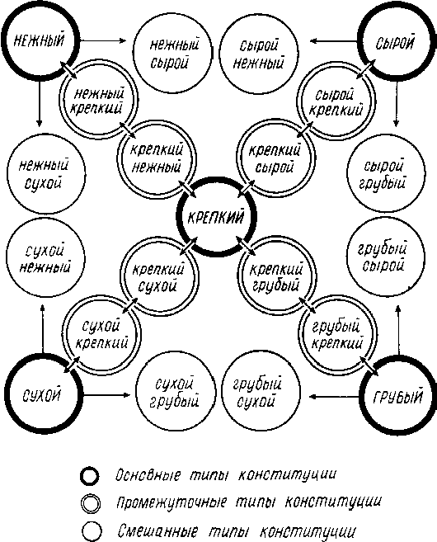

Рис.1 Классификация типов конституции собак.

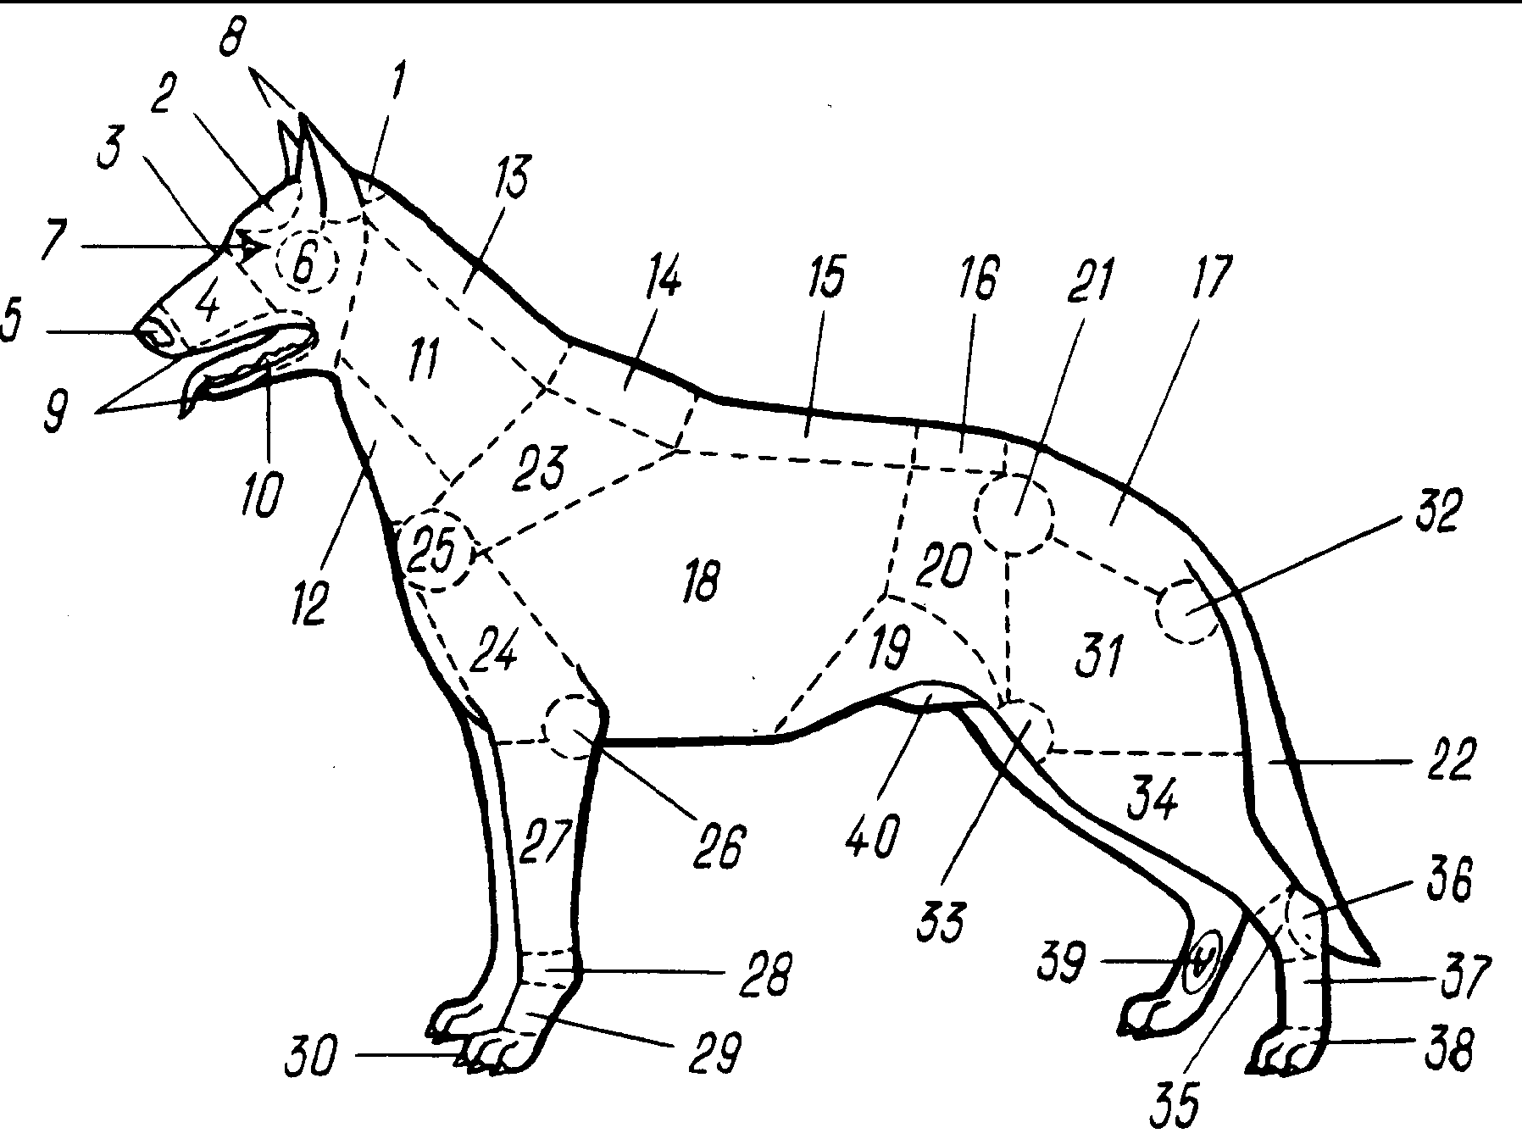
Рис.2 Стати собаки.

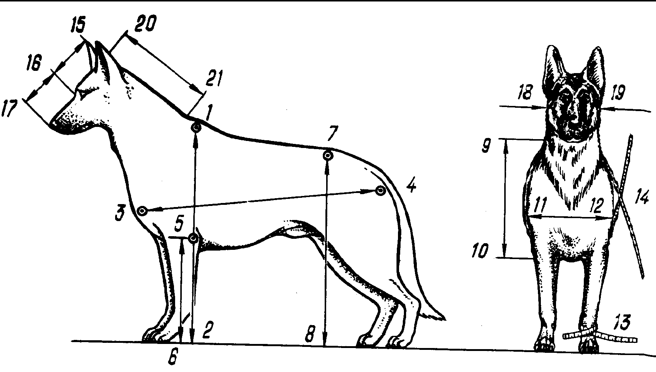
Рис.3 Измерение собаки.

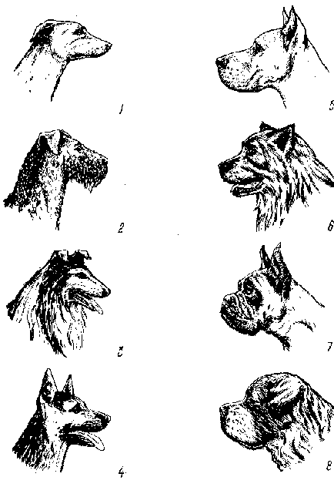
Рис.4 Форма головы и ушей.
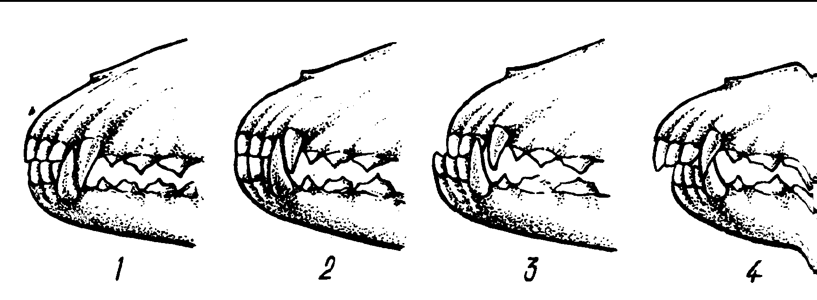
Рис.5 Прикусы.

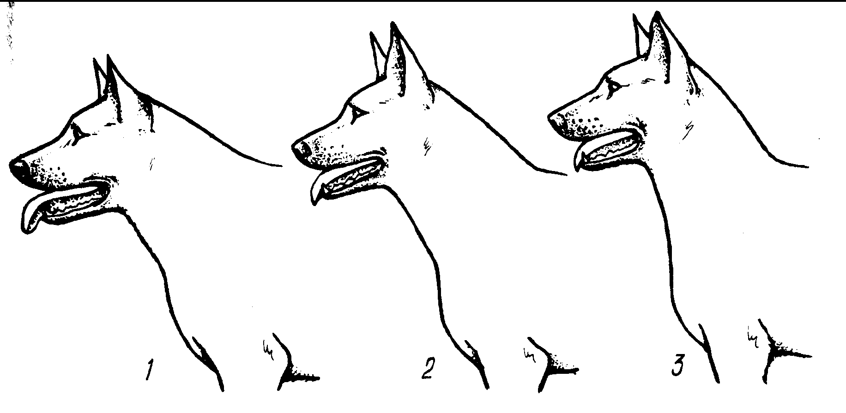
Рис.6 Постав шеи.
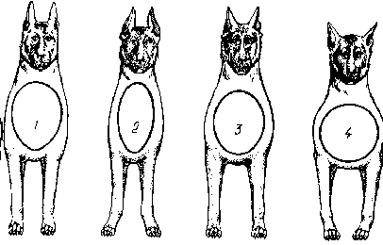

Рис.7 Формы грудной клетки.


Рис.8 Форма спины.

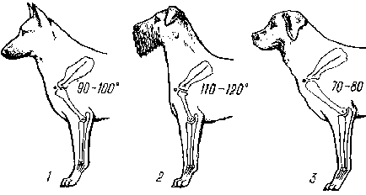

Рис.9 Форма плеча.
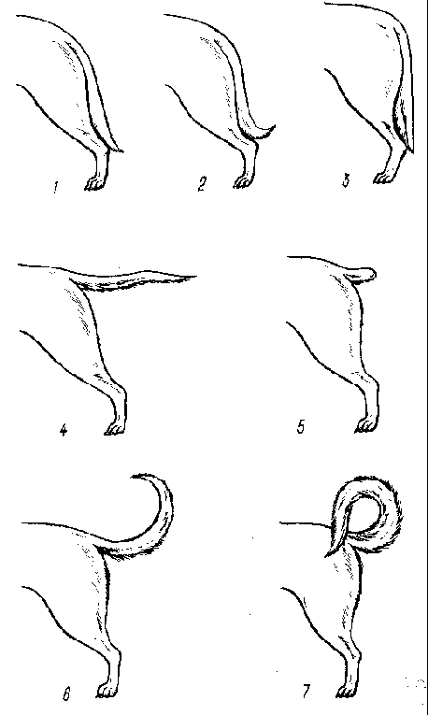
Рис.10 Форма хвостов.

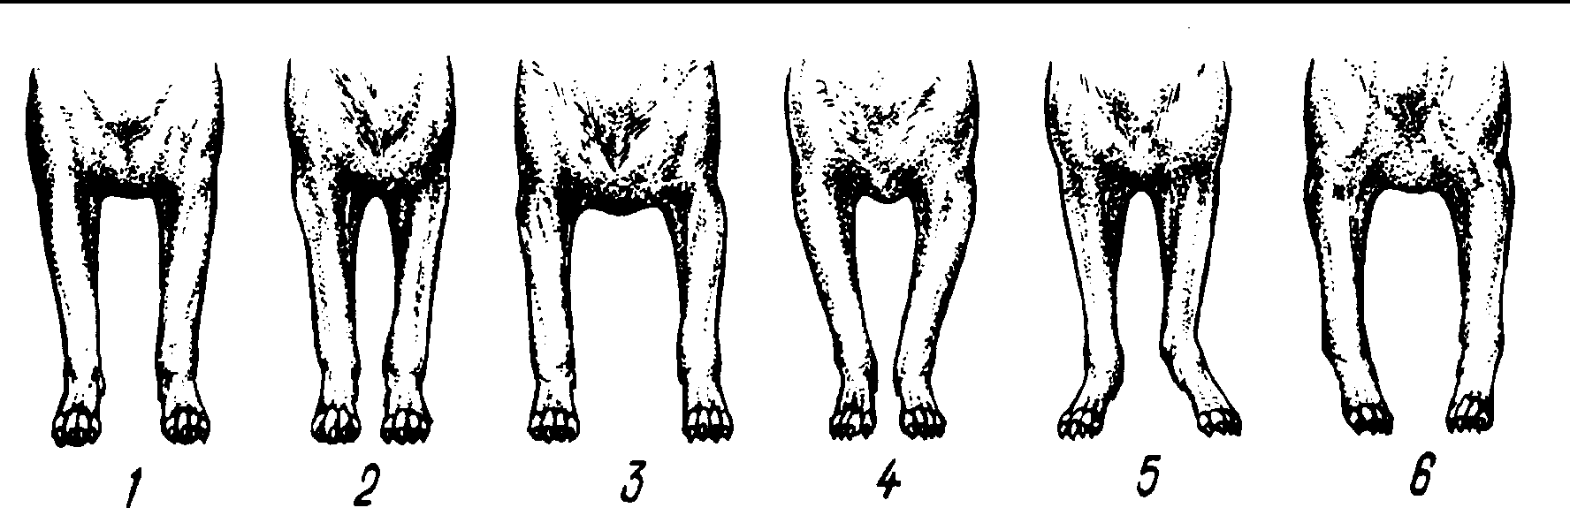

Рис.11 Постав передних конечностей.

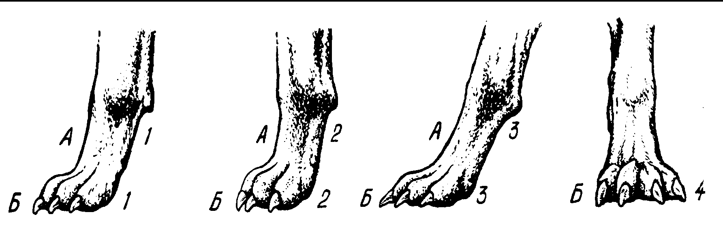

Рис.12 Наклон пясти и форма лап.

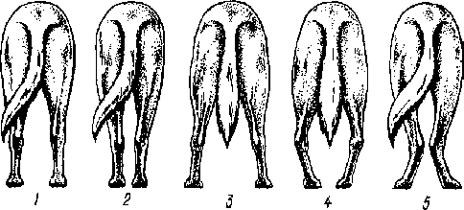

Рис.13 Постав задних конечностей.

Приложение 6.

Планирование мероприятий по посещению и участию
учащихся и их питомцев
в традиционных выставках собак всех пород

Программа предусматривает познавательные занятия при посещении детьми выставок собак всех пород, а также их участия в этих мероприятиях. План познавательных занятий базируется на календаре сертификатных выставок Российской Кинологической Федерации.

№  п/п | Наименование мероприятия | Месяц и место проведения
 | Всероссийская выставка собак всех пород памяти Л.П. Сабанеева | Январь, г. Москва,  КВЦ «Сокольники»
 | Всероссийская выставка собак всех пород  «Белый Барс» | Январь, г. Казань,  ВИКО
 | Региональная выставка собак всех пород  «Собака Года» | Январь, г. Йошкар-Ола
 | Всероссийская выставка собак всех пород  «Имидж Дог»  Поволжский конкурс юных хендлеров | Февраль, г. Самара
 | Всероссийская выставка собак всех пород  «Чемпионат Республики Мордовия» | Март, г. Саранск
 | Интернациональная выставка собак всех пород «ЕВРАЗИЯ»  Всероссийский конкурс юных хендлеров | Март, г. Москва,  КВЦ «Крокус ЭКСПО»
 | Всероссийская выставка собак всех пород  «Вятский Сувенир» | Апрель, г. Киров
 | Всероссийская выставка собак всех пород  «Звезды Поволжья» | Май г. Сызрань
 | Всероссийская выставка собак всех пород  «Серебряная Ладья» | Май, г. Тольятти
 | Всероссийская выставка собак всех пород «Венец» | Май, г. Ульяновск
 | Всероссийская выставка собак всех пород  «Союз кинологов» | Июнь, г. Самара
 | Всероссийская выставка собак всех пород  «Золотая Хохлома» | Июль, г. Нижний Новгород
 | Всероссийская выставка собак всех пород  «Верный Друг» | Июнь, г.Тольятти
 | Интернациональная выставка собак всех пород  «Золотое Кольцо»  Всероссийская выставка собак всех пород «Владимир» | Июль, г. Владимир
 | Интернациональная выставка собак всех пород собак  «Смоленская крепость» | Август, г. Смоленск
 | Всероссийская выставка собак всех пород  «Золото Дружбы» | Сентябрь, г. Самара
 | Интернациональная выставка собак всех пород  «Сезон в Нижнем»  Всероссийский конкурс юных хендлеров | Октябрь,  г. Нижний Новгород
 | Всероссийская выставка собак всех пород  «Вятские звезды» | Октябрь, г. Киров
 | Интернациональная выставка собак всех пород  «РОССИЯ»  Всероссийский конкурс юных хендлеров | Ноябрь, г. Москва,  КВЦ «Крокус ЭКСПО»
 | Всероссийская выставка собак всех пород  «Держава» | Декабрь, г. Москва,  КВЦ «Сокольники»

Подростки могут наглядно получать много полезной информации по вопросу экспонирования своего питомца при общении с ведущими кинологами-заводчикими, дрессировщиками, парикмахерами; присутствуя на показательных выступлениях по дрессировке, мадьерингу, фристайлу, фрисби, аджилити. И самое главное – ребята могут сами участвовать в таких интересных мероприятиях.

Приложение 7.
Культурно-массовая работа

- Участие в организации и проведении клубных городских выставок и соревнований по дрессировке.
- Проведение показательных выступлений с собаками для учащихся образовательных учреждений района, города.
- Проведение клубных, районных и городских театрализованных выступлений и шоу-программ:
- «Мордочка, хвост и четыре ноги»
- « Собачья мода»
- «Сто друзей ста мастей» и т. д.
- Контакт с образовательными учреждениями района, помощь в подготовке и проведении классных часов, кинологических викторин, конкурсов, бесед и пр.
- Участие в выставках собак различного уровня (городских, региональных, всероссийских и т. д.)
- Проведение совместно с родительским комитетом оздоровительных походов, дней именинников, конкурсов, вечеров
- Коллективные просмотры видеозаписей выставок, видеофильмов
- Встречи с известными интересными людьми (ветеринарными врачами, кинологами, заводчиками).

